Nr. 1914 din 9 ianuarie 2023

RAPORT DE ACTIVITATE pe anul 2022
CĂMINUL PENTRU PERSOANE VÂRSTNICE, IDECIU DE JOS
I. Organizare și funcționare
Căminul pentru Persoane Vârstnice, Ideciu de Jos funcționează ca serviciu public de interes județean care gestionează problematica socială a vârstnicului în centre rezidențiale a cărei organizare și funcționare este reglementată de urmatorul cadru legal:
- Legea 17/2000 privind asistența socială a persoanelor vârstnice, republicată, cu modificările și completările ulterioare

- Ordonanța 68/2003 privind serviciile sociale cu modificările și completările ulterioare

- Hotărârea Guvernului 539/2005 pentru aprobarea Nomenclatorului instituțiilor de asistență sociala și a structurii orientative de personal, a Regulamentului cadru de organizare și funcționare a instituțiilor de asistență socială precum și a normelor metodologice de aplicare a prevederilor Ordonaței Guvernului 68/2003 privind serviciile sociale cu modificările și completările ulterioare

- Ordinul Ministrului Muncii, Familiei, Protecției sociale și persoanelor vârstnice Nr. 29/ din 3 ianuarie 2019
pentru aprobarea standardelor minime de calitate pentru acreditarea serviciilor sociale destinate persoanelor vârstnice, persoanelor fără adăpost, tinerilor care au părăsit sistemul de protecţie a copilului şi altor categorii de persoane adulte aflate în dificultate, precum şi a serviciilor acordate în comunitate, serviciilor acordate în sistem integrat şi cantinele sociale
- Hotărârea Guvernului nr. 1253 / din 12octobrie 2022 pentru modificarea Hotărârii Guvernului nr. 426/2020 privind aprobarea standardelor de cost pentru serviciile sociale

Dispoziţii care reglementează funcţionarea şi organizarea instituţiei
  - Hotărârea Consiliului Judeţean nr.85 din mai 2010serviciu public de asistenţă socială de interes judeţean.

  - HCJ Mureș nr. 127 din 25. 08. 2016, căminul se reorganizează ca serviciu public cu personalitate juridică în structura DGASPC Mureș

  - HCJ Mureș nr. 154/ 30 septembrie 2020 privind reorganizarea Direcției Generale de Asistență Socială și Protecția Drepturilor Copilului Mureș

Așa cum se regăsește descris in Regulamentul de Organizare și Funcționareconform HCJ Mureș nr.154 din 30 septembrie 2020, structura organizatorică şi modul de funcţionare este ilustrat mai jos:

-Durata de funcţionare a serviciului public, este nelimitată.
- Serviciul public de asistenţă socială “Cămin pentru Persoane Vârstnice” îşi desfăşoară activitatea în baza prezentului Regulament de Organizare şi Funcţionare şi a prevederilor legale în vigoare.
-Coordonarea Serviciului public de asistenţă socială se realizează de către Direcția Generală de Asistență Socială și Protecția Copilului Mureș.
- Conducerea serviciului public este asigurată de către un director, sprijinit în activitatea sa de un consiliu consultativ compus din reprezentanţi ai beneficiarilor şi ai partenerilor sociali, în condiţiile prezentului regulament-cadru.
- Numirea şi eliberarea din funcţie a directoruluise face de către directorul general la DGASPC Mureș.
-Consiliul consultativ este alcătuit din 7 membri, după cum urmează:
- 2 reprezentaţi ai Consiliului Județean;
- 2 reprezentaţi ai beneficiarilor;
- un reprezentant al primăriei;
- 2 reprezenanţi ai organizaţiilor neguvernamentale acreditaţi de Direcţia pentru Dialog, Familie şi Solidaritate Socială;
Consiliul consultativ se întruneşte în şedinţă ordinară trimestrial, la convocarea conducătorului instituţiei publice de asistenţă socială, precum şi în şedinţă extraordinară ori de câte ori este necesar.
Reprezentanţii prevăzuţi la alin.(1) lit.a.) şi d.) sunt desemnaţi, conform prevederilor legale, de către autorităţile sau persoanele juridice în cadrul cărora aceştia îşi desfăşoară activitatea.
Reprezentanţii prevăzuţi la alin.(1) lit.b.) sunt desemnaţi, anual sau ori de câte ori este necesar, de către beneficiarii serviciilor sociale furnizate din cămin.
Membrii consiliului consultativ nu beneficiază de indemnizaţie de ședință .
Componenţa nominală a consiliului consultativ se stabileşte, ţinând cont de respectarea dispoziţiilor legale privind conflictul de interese.
Şedinţele sunt valabile întrunite în cazul în care sunt prezenţi cel puţin 5 membri ai consiliului consultativ.
Consiliul consultativ îndeplineşte următoarele atribuţii principale:
- avizează proiectul bugetului instituţiei;
- avizează structura organizatorică şi numărul de personal;
- analizează activitatea instituţiei şi propune măsuri şi programe de îmbunătăţire a activităţii;
- avizează statul de funcţii şi salarizarea personalului;
- îndeplineşte orice alte atribuţii stabilite prin lege sau prin hotărâre a Consiliului Județean Mureș.

Personalul din cadrul Serviciului public de asistenţă socială este dator să-şi îndeplinească cu profesionalism, loialitate, corectitudine şi în mod conştiincios îndatoririle de serviciu şi să se abţină de la orice faptă care ar putea aduce prejudicii serviciului.
Personalul din cadrul Serviciului public de asistenţă socială are obligaţia să se conformeze dispoziţiilor primite de la şefii ierarhici cu excepţia cazului în care acestea sunt ilegale.
Personalul din cadrul Serviciului pubilc de asistenţă socială are obligaţia de a respecta programul de lucru stabilit, să nu părăsească locul de muncă fără aprobarea conducătorului ierarhic superior şi să anunţe în caz de îmbolnăvire.
Personalul din cadrul Serviciului public de asistenţă socială are obligaţia să respecte normele de securitatea muncii, P.S.I. şi să respecte indicaţiile primite de la conducătorul unităţii.
Celelalte drepturi şi obligaţii ale funcţionarilor publici, personalului contractual şi a legislaţiei muncii în vigoare.

Serviciul public de asistenţă socială va funcţiona cu un număr de 50 de angajati, personal, organizat în următoarea structură funcţională:
(1) compartiment financiar - economic cu următoarele atribuţii:
a). Întocmirea bugetului de venituri şi cheltuieli
b).Conducerea contabilităţii instituţiei la zi, conform actelor norma-tive şi legislative în vigoare
c). Urmăreşte efectuarea încasărilor şi plăţilor
d). Urmăreşte gestionarea patrimoniului unităţii
e). Răspunde de întocmirea statului de funcţii şi statelor de plată ale personalului
f). Răspunde de înregistrarea operaţiunilor în evidențele instituției și în REVISAL
g). Atrage noi surse de finanţare

(2)compartimentul tehnic administrativ cu următoarele atribuţii:
a). Administrarea bunurilor aparţinând instituţiei
b). Asigurarea condiţiilor de funcţionare prin asigurarea aprovizionării cu cele necesare,befectuarea de reparaţii curente şi de întreţinere a bunurilor instituţiei publice
c). Verifică şi participă la realizarea investiţiilor
d). Coordonează activitatea personalului administrativ din subordine
(3) compartimentul medical cu următoarele atribuţii:
a). Asigură verificarea stării de sănătate a asistaţilor la internare în instituţie şi îngrijirea medicală necesară potrivit reglementărilor legale în vigoare
b). Răspunde de efectuarea controalelor periodice ale asistaților
c). Asigură tratamentul medicamentos
d). Asigură condiţiile igienico - sanitare
e). în situaţia decesului unui asistat, medicul instituţiei publice eliberează certificatul constatator de deces
(4) compartimentul de asistenţă specializată
a). Asigură asistenţa socială (consiliere juridică şi administrativă) a asistaţilor
b). Participă la procesul de integrare şi acomodare a asistaţilor la venirea în instituţie
c). Asigură suport fiecarui asistat prin: mediere, consiliere şi îndrumare
d). Responsabil de crearea, menţinerea şi dezvoltarea serviciilor sociale cu caracter primar în funcţie de nevoile identificate în vederea susţinerii funcţionalităţii sociale în raport cu capacitatea psihoafectivă a asistatului
e). Asigură implementarea unor programe de ergoterapie şi socializare
Programul de funcționare a unității este dupa cum urmează: zilnic, 07.00 – 15.00 pentru personalul tehnic administrativ; pentru personalul auxiliar, program de lucru : 12h/24h pentru asigurarea continuă a activității .
Programul de audiențe cu publicul este afișat la sediul instituției în loc vizibil și este în fiecare zi de miercuri între orele 11.00 - 12.00.
Fiecarui membru al Consiliului Consultativ i se prezintă Raportul de activitate trimestrial/anual care conține atât elemente de activitate specifică asistenței sociale precum și elemente de buget în vederea informării curente despre activitatea înregistrată în cadrul unității.

II. Activitate economico-financiară
Ţinerea evidenţei contabile şi gestionarea fondurilor revine biroului de contabilitate din cadrul căminului cu respectarea Legii 82/1991, legii bugetului de stat, asigurărilor sociale, precum și a Legii finanțelor publice locale.
Cu sumele asigurate din credite bugetare în anul 2022 am reușit cu destulă greutate să facem față tuturor cerințelor pentru activităţile de bază a unităţii.Dacă s-a reușit în condiții normale să se asigure hrana asistaţi, plata utilităților și a salariilor pentru angajați, la alte capitole precum bunuri și servicii am făcut față cu mare greutate. La unele articole nu ne-au fost alocate sume în bugetul inițial : obiecte de inventar, formare profesională, reparații curente, echipament de lucru etc.
In anul 2022 unitatea a avut un buget initial de 5.465.000 lei, din care:
Cheltuieli de personal – 2.320.000 lei
Bunuri si servicii – 840.000 lei
Cheltuieli de capital – 2.293.000 lei
Asistență socială – 12.000 lei
Bugetul final la 31.12.2022 a fost de 5.948.000 lei, din care:
Cheltuieli de personal – 2.224.000 lei
Bunuri si servicii – 1.311.500 lei
Cheltuieli de capital – 2.382.500 lei
Asistență socială – 30.000 lei

Plati efectuate la 31.12.2021 au fost 5.948.000 lei, din care:
pt. cheltuieli de personal 2.140.163 lei
pt. bunuri si servicii 1.231.316 lei
pt. cheltuieli de capital 885.348 lei
pt. cheltuieli asistență socială 29.998 lei
Cheltuieli efectuate la 31.12.2022 au fost 5.948.000 lei, din care:
pt. cheltuieli de personal 2.140.163 lei
pt. bunuri si servicii 1.231.316 lei
pt. cheltuieli de capital 885.348 lei
pt. cheltuieli asistență socială 29.998 lei
Soldurile conturilor de disponibil 31.12.2021-0 lei.
Sumele încasate din contribuția asistaților și susținătorilor legali ai acestora, se virează automat Consiliului Județean Mureș iar la nivelul anului 2022 s-au încasat și virat, în total : 567.437lei din astfel de contribuții.
Eforturile conducerii și ale colectivului au fost îndreptate spre asigurarea furnizării unor servicii de calitate : hrană, asistență medicală, consiliere psihologică, confortul locuirii, condiții de viață în conformitate cu standardele în vigoare.

III.Situația privind asistații :
Situație lunară beneficiari - 2022
Luna | Ian. | Feb. | Mar. | Apr. | Mai | Iun. | Iul. | Aug. | Sep. | Oct. | Nov. | Dec.
Nr. beneficiari | 52 | 55 | 55 | 55 | 56 | 53 | 52 | 53 | 54 | 54 | 55 | 56

Reevaluare la nevoie și schimbarea gradului de dependență:
- s-au efectuat reevalurile periodice la toți beneficiarii, însă la nici unul dintre ei nu a fost necesar schimbarea gradului de dependență.

Încadrare în grad de handicap:
- 1 beneficiar.
Stabilire și reînnoire reședință pentru beneficiari:
- 57 beneficiari.
Relațiile beneficiarilor cu familia:
Nr. crt. | Număr beneficiari cu aparținători | Număr beneficiari fără aparținători | Număr beneficiari care nu păstrează legătura cu aparținătorii
1. | 24 persoane | 32 persoane | 1 personă

Mediul de proveniență beneficiari:
Nr. crt. | Urban | Rural
1. | 22 persoane | 34 persoane

Repartiția beneficiarilor după domiciliu:
Localitate | nr. pers. | Localitate | nr. pers.
Band | 1 | Sîmpetru de Cîmpie | 0
Homorod- Brasov | 1 | Rușii Munți | 0
Brâncoveneşti | 3 | Goreni | 0
Căpuşu de Câmpie | 1 | Săulia | 0
Cerghid | 1 | Reghin | 11
Batoș | 2 | Sarateni-Sovata | 1
Chiheru de Sus/Jos | 2 | Toaca | 0
Beica de Jos | 1 | Târnăveni | 1
Mica- Hărînglab | 1 | Tg-Mureş | 10
Bogata | 1 | Topliţa | 1
Ernei | 2 | Ogra | 1
Sighișoara | 0 | Valea Rece | 0
Lunca Bradului | 0 | Stînceni-Mestera | 1
Ideciu de Jos | 3 | Voivodeni | 1
Ibăneşti | 4 | Glodeni | 2
Gurghiu | 1 | Suseni | 1
Păingeni | 0 | Tăureni | 0
Bereni | 1 | Sânger | 1

Beneficiari pe categorii de vârstă:
Nr.crt. | Vârstă | Numărul Beneficiarilor
1 | 60 ani- 64 ani | 3 beneficiari
2 | 65 ani – 70 ani | 9 beneficiari
3 | 71 ani - 75 ani | 12 beneficiari
4 | 76 ani – 80 ani | 13 beneficiari
5 | 81 ani – 85 ani | 8 beneficiari
6 | 86 ani – 90 ani | 5 beneficiari
5 | peste 91 | 6 beneficiari
 | Total | 56beneficiari

Cereri solicitare internare: 49 cereri înregistrate în cursul anului 2022 din care s-au rezolvat favorabil un număr de 13 cereri.
Motive pentru care nu s-a realizat admiterea:
- lipsă documente la dosar, în special dificultăți în prezentarea de documente privind veniturile susținătorilor legali;
- persoane cu boli psihice pentru care nu se poate asigura îngrijire și găzduire în centrul nostru;
- până la întocmirea dosarului s-a produs decesul.
IV. Servicii furnizate
Hrană | Beneficiarii au incluse trei mese pe zi repartizate în:dejun, masă prînz, cină, precum şi două gustări pe zi(alocate sub formă de desert).  Mesele servite respectă normele calorice /zi /asistat şi sunt preparate respectându-se cantităţile reglementate. Se solicită periodic îndrumarea medicului şi a asistentelor medicale din unitate referitor la mâncarea servită atât asupra diversităţii cât şi asupra calităţii. Se ține cont și de propunerile și sugestiile asistaților care sunt consultați periodic asupra opținilor privind meniurile.  Sala de mese are o capacitate de 80 locuri, aici vin pentru servirea celor trei mese toţi asistaţii care sunt mobili, iar pentru cei imobilizaţi, masa este servită în camere.  Conform „ Legii nr. 143 din 20 mai 2022, privind stabilirea nivelului minim al alocației zilnice de hrană pentru consumurile colective din instituțiile și unitățile publice și private de asistență socială destinate persoanelor adulte, persoanelor adulte cu dizabilități și persoanelor vârstnice”, alocația de hrană a fost stabilită la 22 lei/asistat/zi.
Asistenţă socială | Unitatea are angajat un asistent social cu normă întreagă care oferă îndrumare şi consiliere în ceea ce priveşte:  - elaborarea documentarului solicitat la internare;  - asistenţă la admiterea în unitate;  - efectuarea vizitei de monitorizare, săptămânală în vederea constatării abaterilor sau luarea la cunoştinţă a problemelor din partea asistaţilor referitoare la: găzduire, cazarmament, relaţia cu angajaţii, relaţiile cu ceilalţi asistaţi şi soluţionarea celor solicitate;  - asistenţă la elaborarea actelor de identitate;  - asistență la intocmirea documentelor privind pensiile(transfer sau diferite probleme întâmpinate);  - elaborarea planului de activităţi;  - elaborarea fişei de asistenţă socială pentru întrevederile solicitate de către asistaţi;  - medierea și rezolvarea conflictelor dintre asistați, în special dintre colegii de cameră ;  - asigurarea procurării medicamentelor și a cumpărăturilor personale pentru asistați în condițiile izolării și a limitării deplasărilor ;  - facilitarea și monitorizarea relației asistaților cu aparținătorii ;  - elaborare rapoarte statistice ;  - activități recreative, educative și de ergoterapie .  S-au realizat şedinţe cu asistaţii referitoare la aspectele administrative, legislative, infectarea cu coronavirus, etc.  Activități efectuate în cadrul Căminului pentru Persoane Vârstnice Ideciu de Jos în cursul anului 2022:  1. Sărbătorirea zilelor de naştere/onomastice a asistaţilor/ lunar  2. Evaluare/Reevaluare  3. Vizite la camerele asistaților/ saptămânal  4. Program de bibliotecă/ 2 zile pe săptămână  6. Întocmirea actelor necesare pentru obţinerea drepturilor  7. Întocmirea actelor pierdute sau expirate  8. Încheierea de contracte de servicii  9. Încheierea de acte adiţionale la contractele de furnizare de servicii  10. Întocmirea de adeverinţe solicitate de asistaţi sau alte instituţii.
Asistenţă medicală | Echipa care oferă servicii de asistenţă medicală în cadrul căminului este formată din: 4 asistente medicale, 12 infirmiere. Asistentele medicale urmează un program de 12/24 ore/zi cu respectarea normei de lucru lunare. Acestea programează şi însoţesc asistaţii în cazul controalelor medicale şi de specialitate. Deasemenea întocmesc şi conduc fişele medicale pentru fiecare asistat, fișele de administrare a medicației, fișele de monitorizare a serviciilor, etc.  Administrează pentru fiecare asistat tratamentele.  Instituția are încheiat un contract de prestări servicii cu un medic de familie, care deservește asistații conform programului stabilit (2 zile pe săptămână).  Asistenta medicală de serviciu și medicul participă la vizita săptămânală efectuată în camerele asistaţilor în vederea monitorizării stării de sănătate, precum şi pentru verificarea respectării tratamentului.  Infirmiera de serviciu participă deasemenea la vizita săptămânală, în vederea constatării respectării normelor de igienă. Pentru cazurile în care asistaţii devin imobilizaţi, infirmiera asigură hrana la patul asistatului şi de asemenea se îngrijeşte de igiena personală a fiecărui asistat.  În cadrul activităților destinate educației sanitare a asistaților au fost realizate expuneri și sesiuni de întrebări și răspunsuri pe următoarele teme:  - Informarea cu privire la regimul alimentar în boli de fiere (colecistită);  - Viroze respiratorii cauze și complicații;  - Ziua Națională fără fumat;  - Ziua Națională pentru eliminarea violenței;  - Importanța și administrarea vaccinului antigripal;  - Ziua Internațională a persoanelor cu dizabilități;  - Importanța regimului alimentar pentru diabetici;  - Administrarea medicamentelor, reguli generale;  - Igiena mâinilor;  - Educația pentru prevenirea bolilor și afecțiunilor oftalmologice;  - Cum ne pregătim de sezonul rece;  - Importanța hidratării;  - Ziua internațională a inimii  - Frecvența afecțiunilor ORL din sezonul rece: rinitele, sinuzitele;  - Informarea beneficiarilor cu privire la serviciile medicale disponibile și modul lor de utilizare;  - Cefaleea – semne, cauze, tratament;  - Importanța igienei mâinilor;  - Cum ne afectează Covid- 19 pe termen lung;  - Importanța și menținerea igienei corporale și a igienei scalpului;  - Educație și informare cu privire la prevenirea afecțiunilor respiratorii;  - Îngrijirea pacienților cu boli infecto-contagioase;  - Anemia,ce este, simtome,diagnostic și tratament;  - Complicațiile diabetului zaharat;  - Demența: cauze,simtome, tratament;  - Noțiuni de igienă personală;  - Virozele respiratorii: cauze, simptome, tratament;  - Ziua mondială de luptă împortiva tuberculozei;  În funcție de evoluția pandemiei COVID 19, în centru au fost elaborate și aplicate măsuri menite să prevină și să combată infecția cu virusul SARS COV 2 în rândul asistaților și al personalului angajat.  Rezultatele acestor activități sunt consemnate în fișele medicale.  S-au înregistrat 8 cazuri de deces şi 42 cazuri solicitări ambulanţa, dintre care un număr de 12 de persoane au necesitat internarea.
Activitatea psihologică  Activitatea de profilaxie | Responsabil pentru implementarea acestor activităţi este psihologul.  Activitatea psihologică din cadrul centrului include următoarele direcţii de activitate: profilaxia, psihodiagnoza şi evaluarea psihologică, consilierea psihologică (individuală şi de grup), instruirea psihologică a personalului de îngrijire pentru persoane vârstnice.  Profilaxia, care este o formă a activităţii psihologului orientată spre păstrarea/reabilitarea sănătăţii mentale a persoanelor vârstnice, astfel că în această direcţie au fost realizate următoarele sarcini:  - S-a asigurat procesul de adaptare a persoanelor vârstnice la condiţiile noi de viaţă din cadrul instituţiei. Fiecare persoană internată in cadrul Căminului Pentru Persoane Vârstnice beneficiază în perioada de după internare de sesiuni de informare organizate împreună cu personalul medico-social, având ca scop cunoaştera instituţiei şi prezentarea activităţilor zilnice. Aceste informări au rolul de a atrage persoana vârstnică la activităţile de menţinere a sănătăţii mentale, astfel încât persoana vârstnică să fie atrasă de ofertele noastre ocupaţionale fiind implicată cât mai rapid în cadrul acestor activităţi, astfel că acomodarea asistatului să fie mai rapidă.  - S-a contribuit la crearea unui climat psihologic favorabil în desfăşurarea activităţilor vârstnicilor şi a personalului de îngrijire. În decursul anului au fost organizate mai multe întâlniri cu personalul de îngrijire unde le-au fost prezentate materiale despre manifestările bolilor psihice cele mai frecvente cu care se confruntă persoanele vârstnice, aceste informări având ca rol eficientizarea comunicării şi crearea relaţiilor de bună colaborare ( ex. persoanele cu sindrom dezadaptativ) și identificarea mai precoce a situațiilor de boală mentală.  - Au fost organizate cu asistaţii independenţi sesiuni de informare şi consiliere pentru încurajarea beneficiarilor să intreprindă activităţi pentru a cunoaște şi utiliza serviciile din comunitate : ex. poştă, comunicaţii, transport, servicii medicale şi de recuperare , culturale, în funcţie de opţiunile şi nevoile individuale.  - În decursul anului 2022 au fost organizate programe de prevenire a factorilor nocivi cum ar fi fumatul , alcoolul, depresia, stima de sine scăzută.
Activitatea de psihodiagnoză şi evaluare psihologică  Activităţi şiacţiuni de ergoterapie şi socializare | Conform standarelor minime de calitate pentru seviciile sociale beneficiarul admis în centru este evaluat din punct de vedere al statusului funcţional fizic şi psihic, stării de sănătate şi gradului de autonomie păstrată, etc.  Împreună cu echipa multidisciplinară a centrului psihologul participă la evaluarea fiecărei persoane admise în centru , unde s-a completat fişa socio-medicală. Anual, conform calendarului prestabilit pentru fiecare beneficiar în parte sau când situaţia o impune se realizează reevaluarea nevoilor beneficiarilor.  Pe parcursul anului au fost realizate rapoarte de psihodiagnostic, la diferiţi asistaţi, necesare doctorului psihiatru pentru stabilirea unui tratament de specialitate, de asemenea au fost realizate rapoarte de psihodiagnostic pentru persoanele la care a fost necesară încadrarea într-un grad de handicap.  Responsabil pentru implementarea acestor activităţi este instructorul de ergoterapie împreună cu asistentul social și psihologul instituției.  În luna ianuarie benficiarii instituţiei noastre s-au bucurat de sărbătorirea Anului Nou iar în data de 14 ianuarie s-a realizat o activitate de omagiere a marelui poet Mihai Eminescu. Astfel că doi beneficiari împreună cu asistentul social şi psihologul centrului au realizat o prezentare despre viaţa marelui poet, precum şi o scurtă biografie a acestuia. Activitatea s-a desfăşurat în sala de mese unde au participat beneficiarii care servesc masa în sala de mese. În luna ianuarie, s-au efectuat cumpărături personale pentru beneficiari, s-au sărbătorit zilele de naștere și zilele onomastice ale asistaților născuți în această lună.  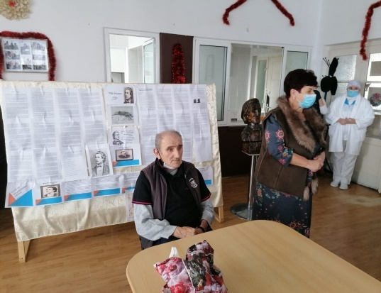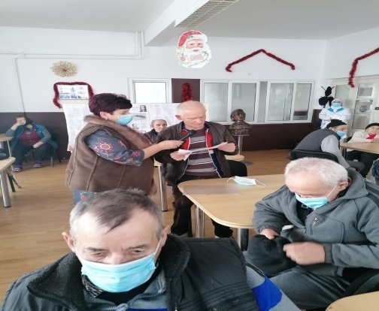  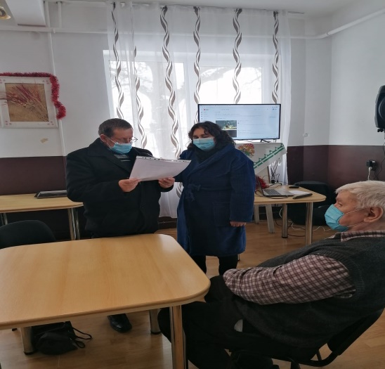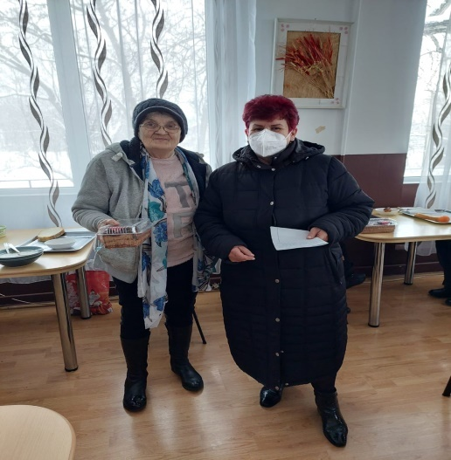  În luna februarie împreună cu un grup de beneficiare s-a realizat o activitate cu caracter culinar, şi activitaţi de igienizare şi curăţenie în sala de mese.  Tot în această lună au fost sărbătoriţi asistaţii născuţi în această lună, oferindu-le torturi din partea instituţiei.  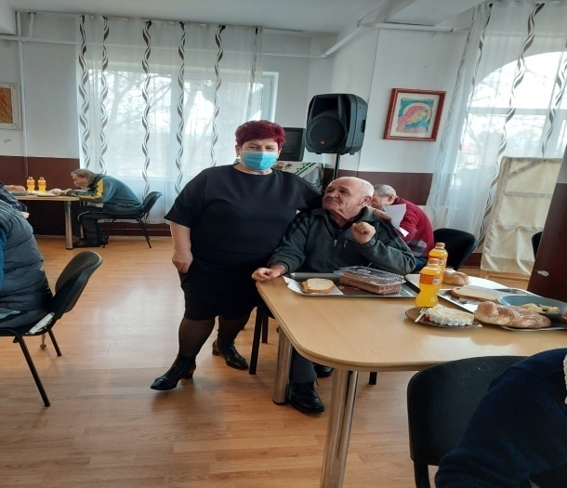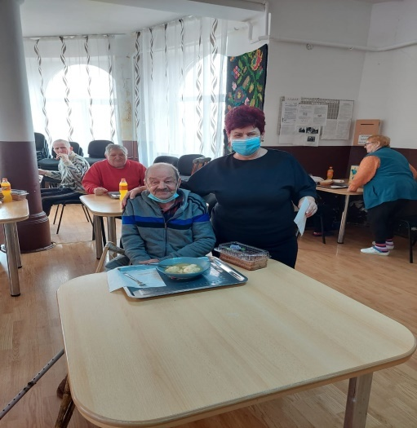  La începutul lunii martie am sărbătorit zilele de 1 şi 8 Martie, zile dedicate tuturor mamelor. De 1 Martie beneficiarii s-au bucurat că au avut parte de o masă festivă şi au primit mărțișor și felicitări din partea instituției.  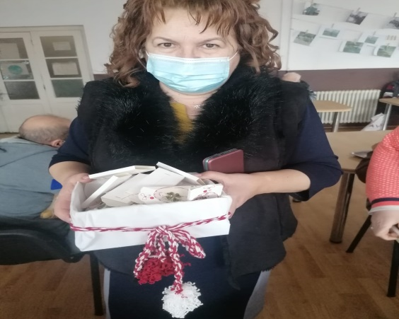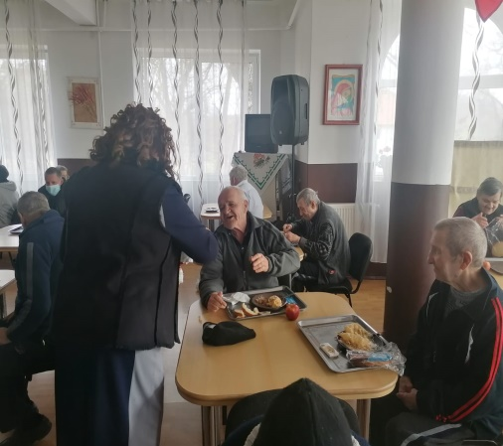  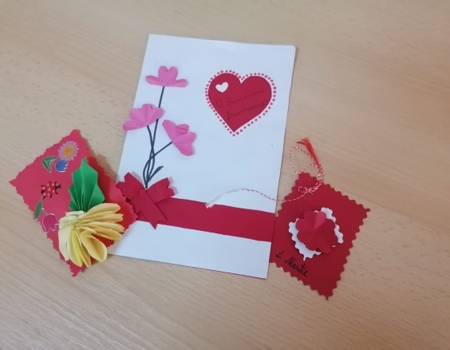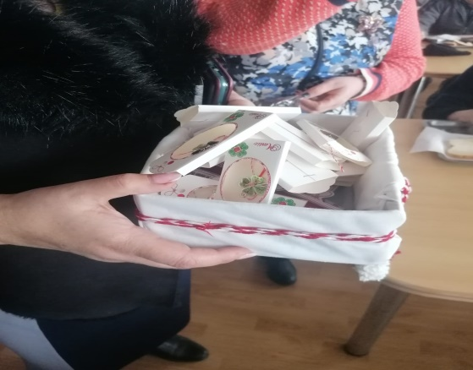  În data de 08.03.2022 în cadrul centrului nostru a fost organizat un moment artistic susţinut de elevii Școlii Gimnaziale Ideciu de Jos. Momentul a inclus câteva melodii populare adecvate sărbătorii,după care toți beneficiarii au primit cadouri din partea instituției, constândîn articole de îmbrăcăminte.  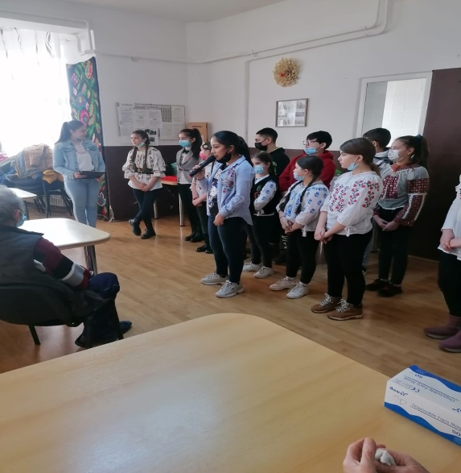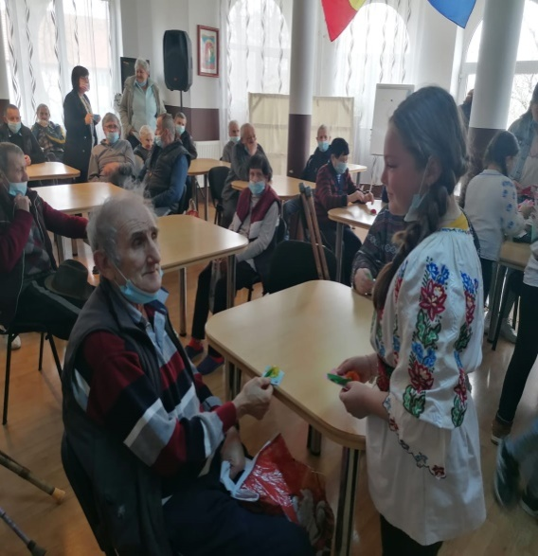  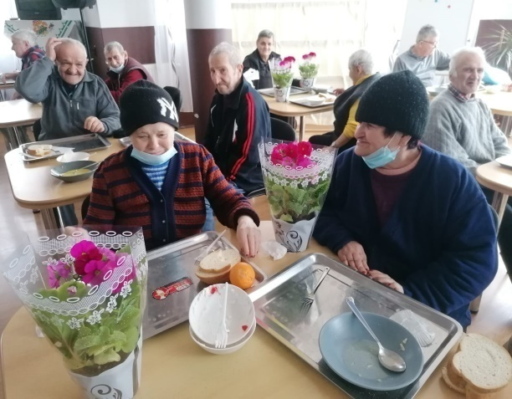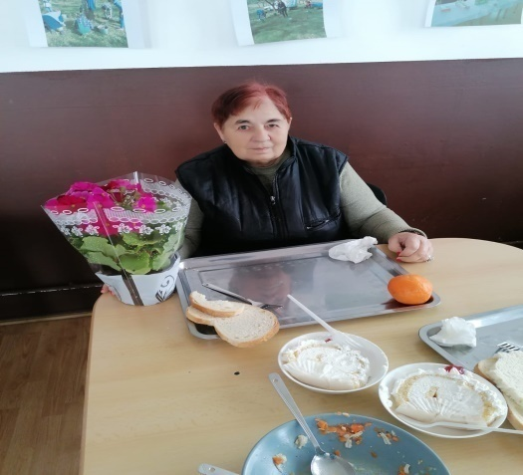  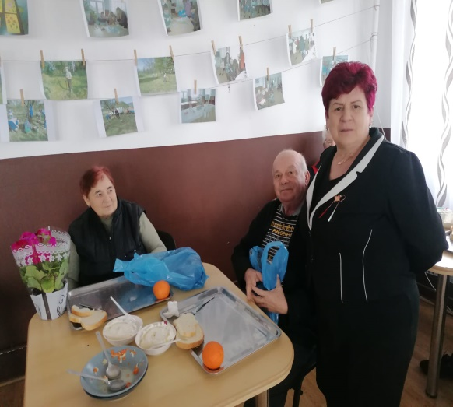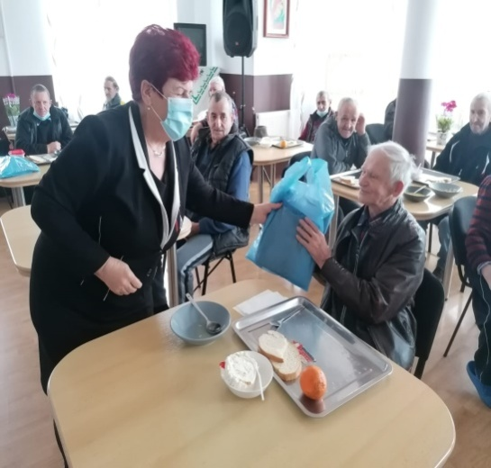  La sfârşitul lunii au fost sărbătoriţi beneficiarii născuţi în luna martie, aceştia primind din partea instituţiei câte un tortuleţ șifelicitările cuvenite.  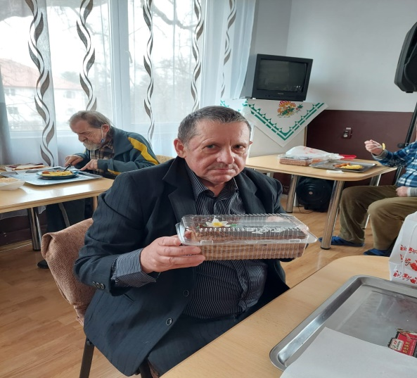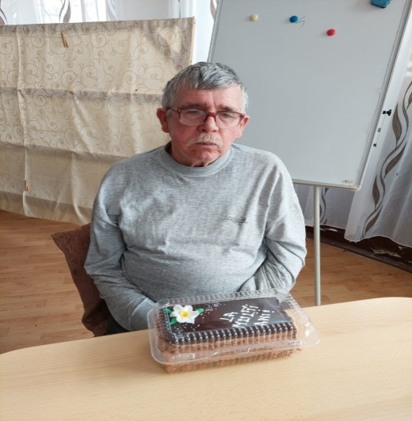  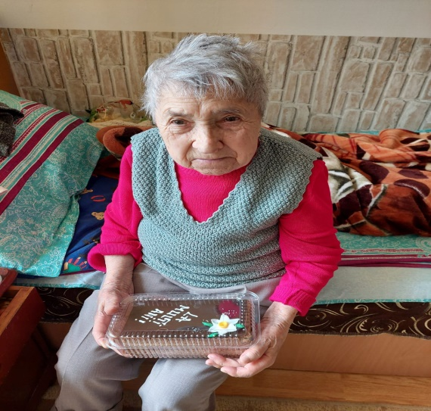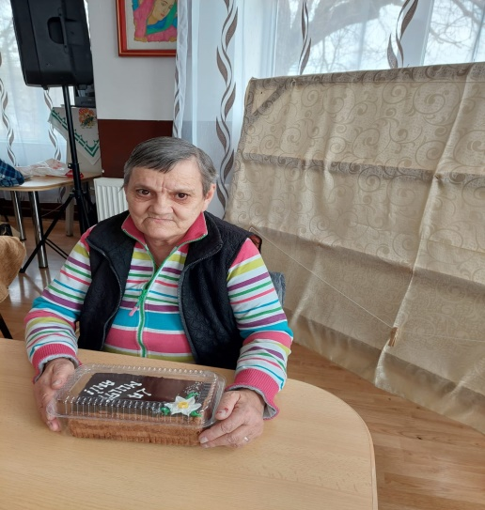  În cursul lunii aprilie beneficiarii instituţiei noastre s-au bucurat de sărbătorirea Paștelui ortodox și catolic, anterior zilelor pascale (săptămâna mare) au desfășurat activități specifice acestor zile și anume au vopsit ouă roșii iar cei doritori au luat parte la taina spovedaniei.  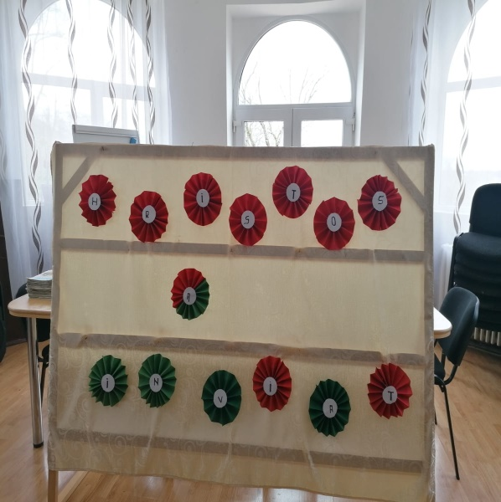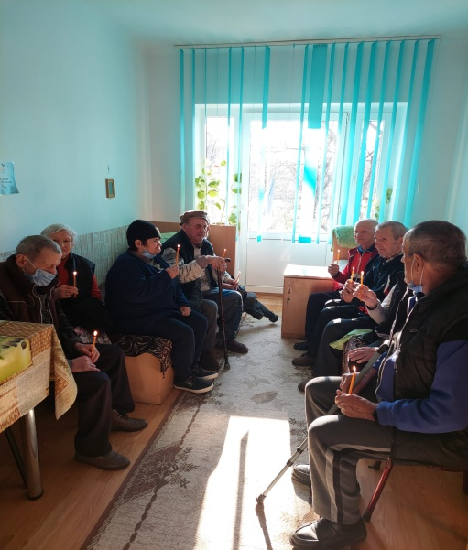  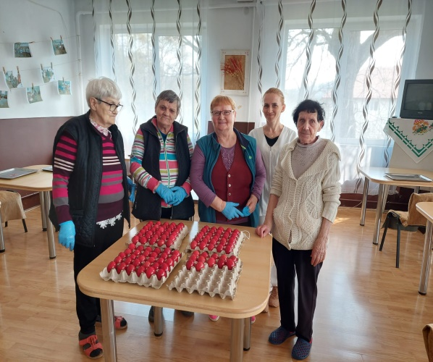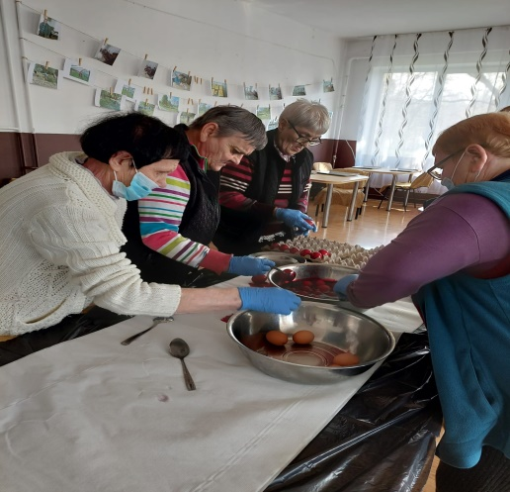  În luna aprilie, s-au efectuat cumpărături personale pentru beneficiari, s-au sărbătorit zilele de naștere și zilele onomastice ale asistaților născuți în această lună.  În data de 26 mai 2022 un grup de beneficiari însoțiți de un grup de angajați au participat la excursia organizată pe ruta Ideciu de Jos, Sovata, Crișeni – Muzeul Pălăriilor de paie, Mănăstirea Recea, Tg-Mureș, Ideciu de Jos.  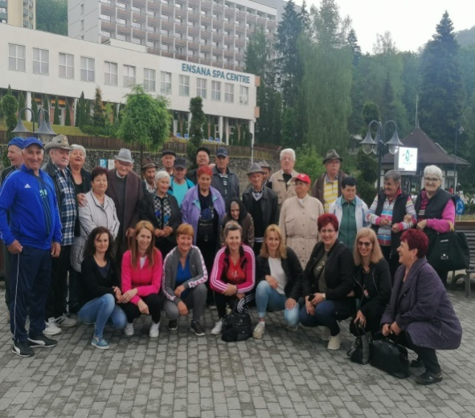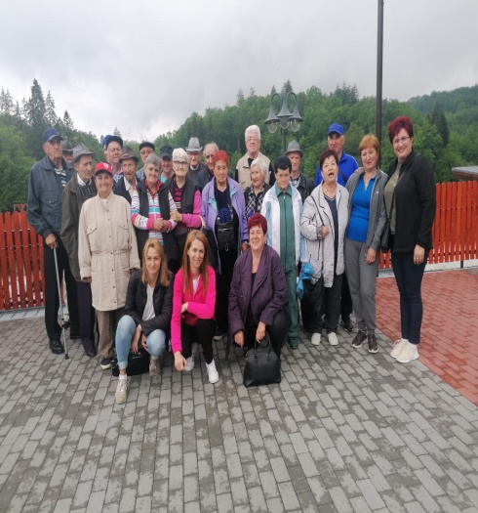  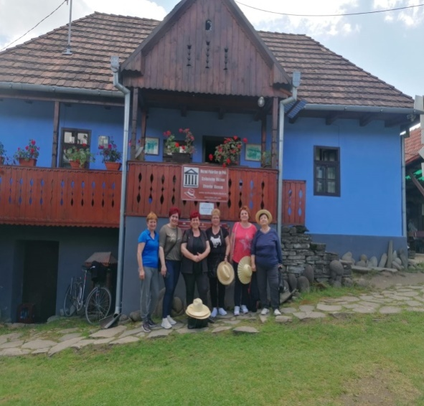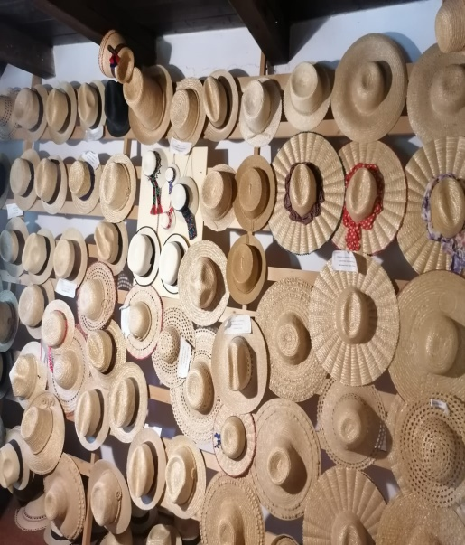  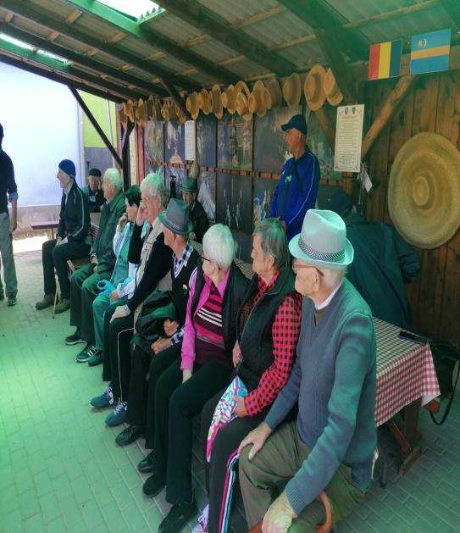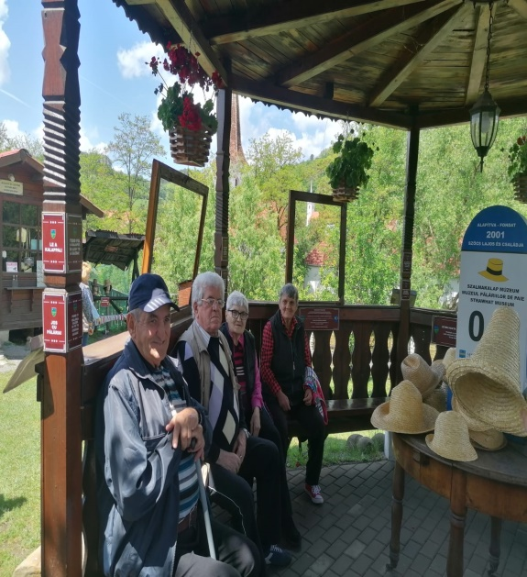  Tot în această lună au fost sărbătoriţi asistaţii născuţi în luna mai, oferinduli-se torturi din partea instituţiei.  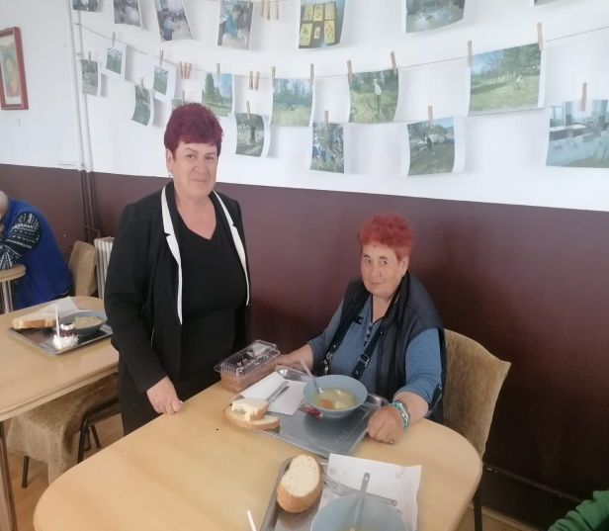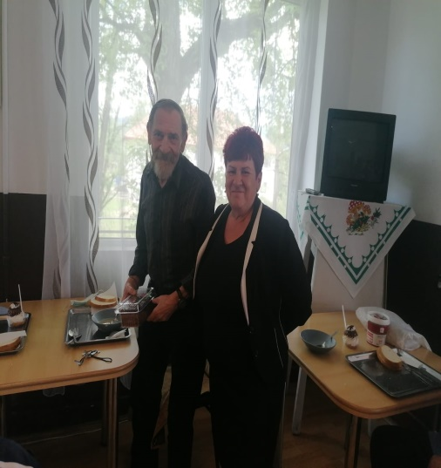  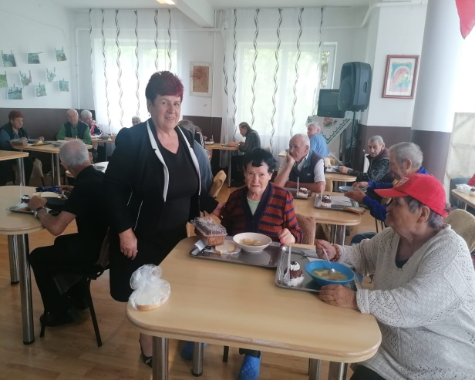  Fiind început de sezon estival, începând cu luna iunie, beneficiarii au fost încurajați să desfășoare cât mai multe activități în spațiile special amenajate din curtea centrului. Astfel că aceștia au participat la jocuri de societate , activități de relaxare ( colorat fișe după model),etc.  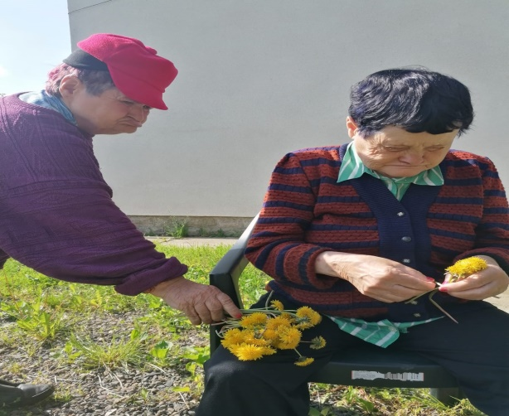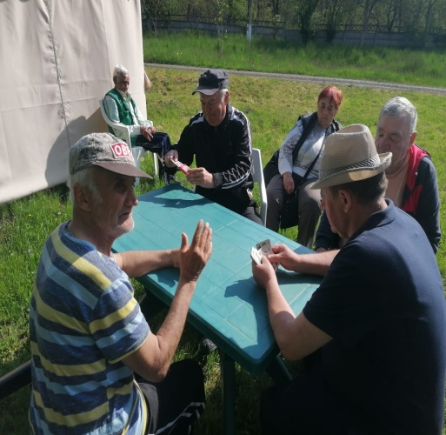  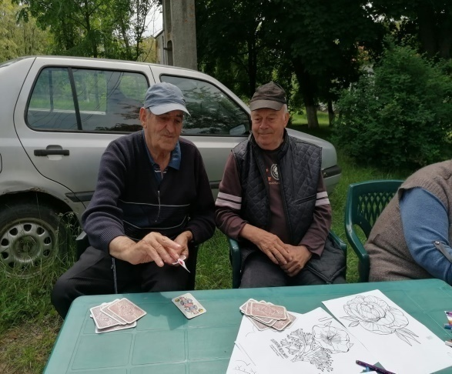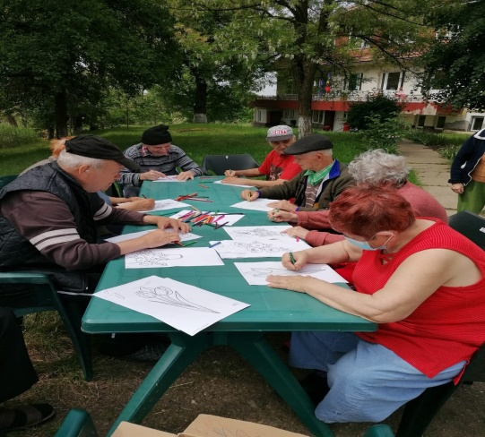  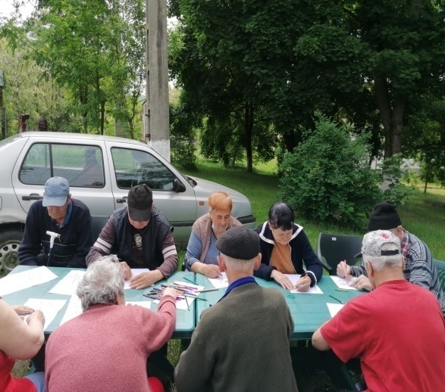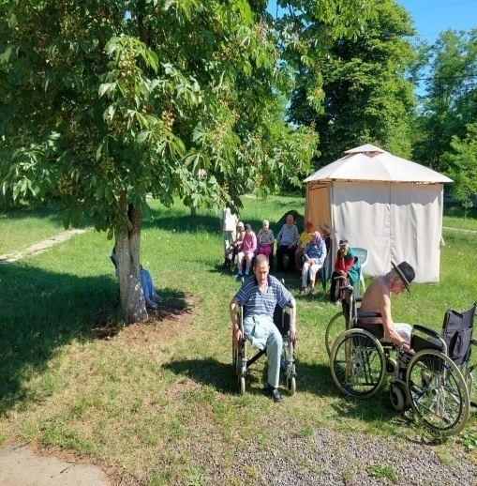  În data de 23.06.2022 în ajun de Sânzâiene conform tradiției și obiceiurilor o parte din beneficiarii centrului nostru au cules sânzâiene pe care mai apoi le-au împletit coronițe și au fost aruncate pe acoperiș conform tradiției locale.Dacă coronița rămâne agățată și nu cade e semn de belșug, sănătate, noroc, bunul mers al treburilor și viată lungă.  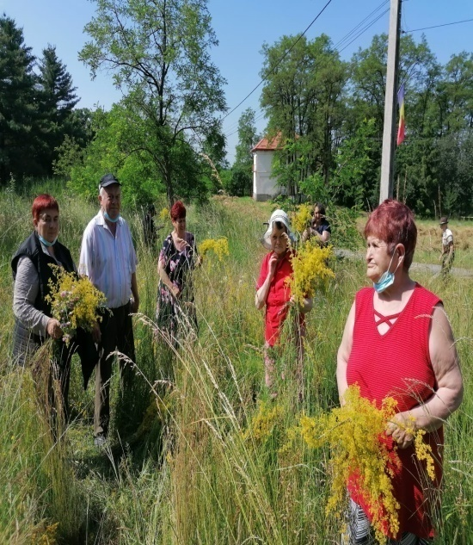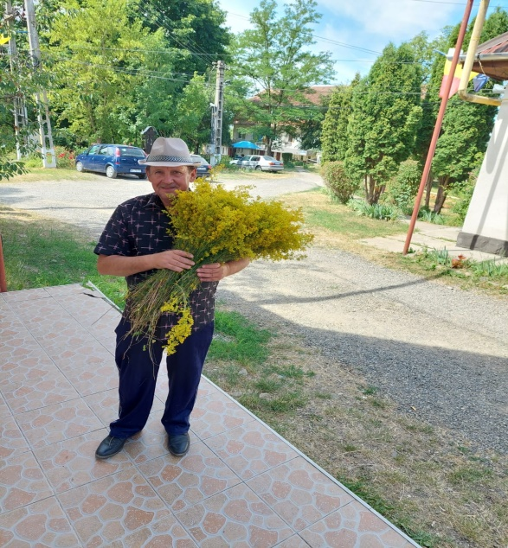  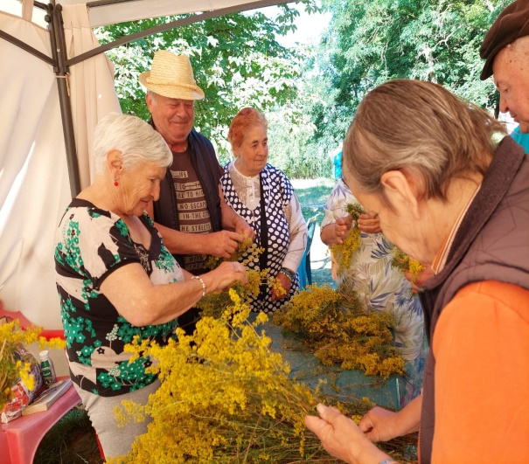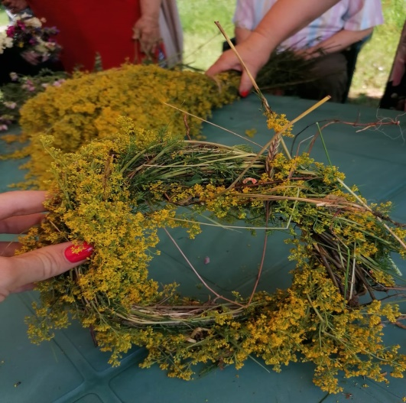  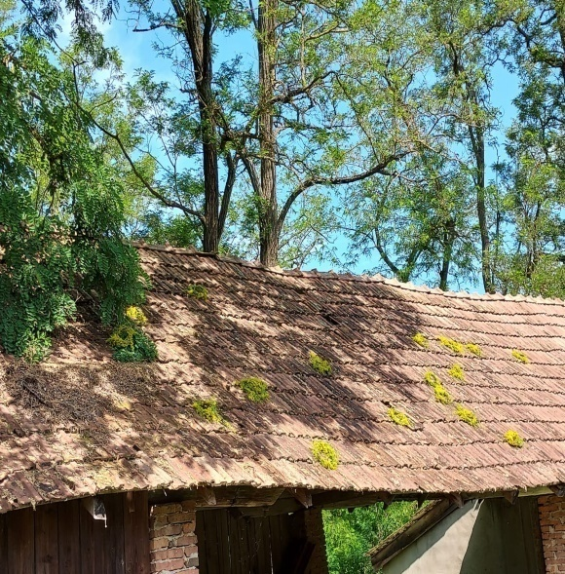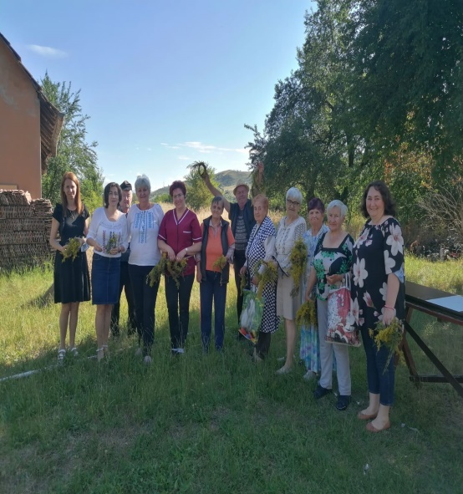  În ziua de Sânzâiene a fost realizată o expunere în sala de mese tuturor beneficiarilor prezenți cu descrierea tradițiilor și obiceiurilor specifice zilei de Sânzâiene și o expoziție foto cu beneficiarii care au participat la împletirea coronițelor de Sânzâiene.  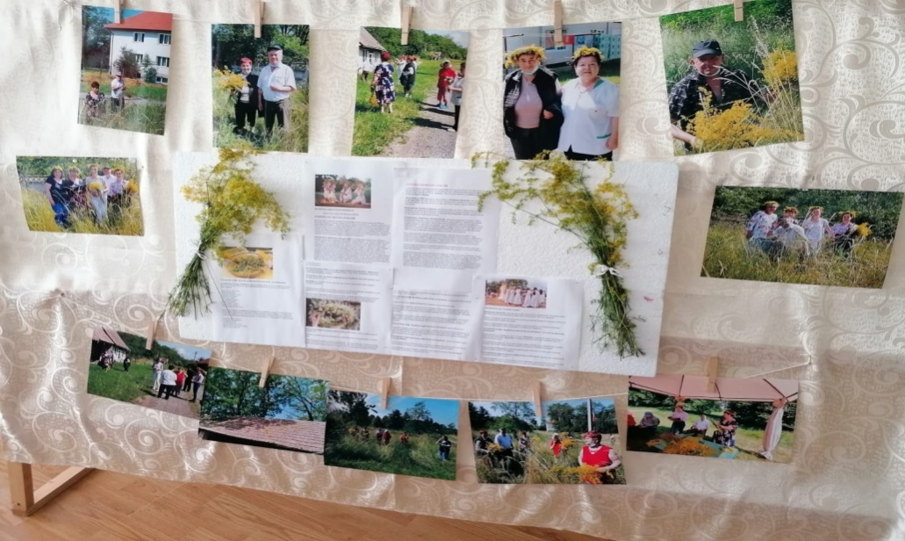  La sfârşitul lunii au fost sărbătoriţi beneficiarii născuţi în luna iunie, aceştia primind din partea instituţiei cuvenitele felicitări și câte un tortuleţ.  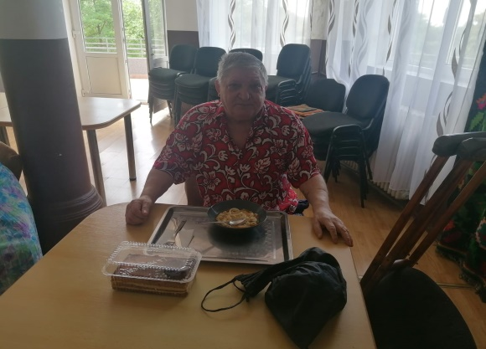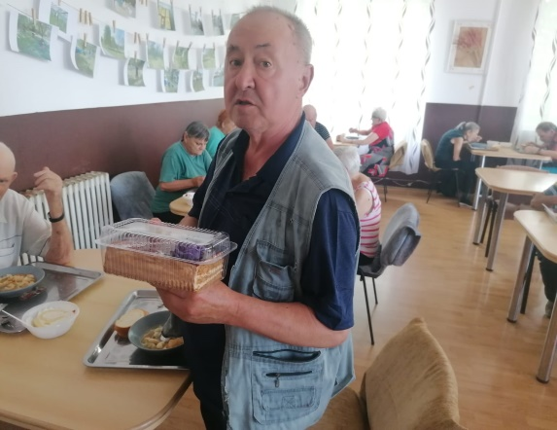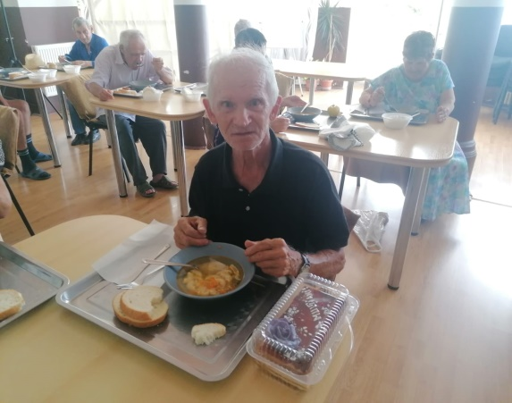  La începutul lunii iulie, și pe parcursul întregului sezon cald, benficiarii instituţiei s-au bucurat de mult timp petrecut împreună în curtea instituției în spațiile special amenajate în special în foișoare, participând la diverse activități de relaxare și socializare. În luna iulie, s-au efectuat cumpărături personale pentru beneficiari, s-au sărbătorit zilele de naștere și zilele onomastice ale asistaților născuți în această lună.  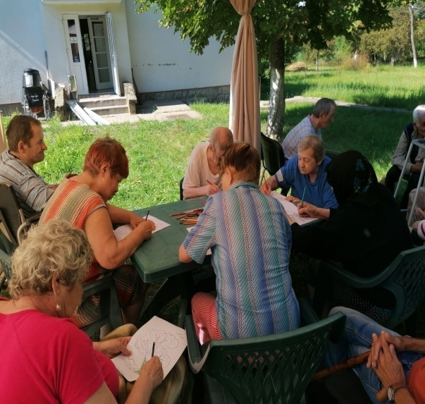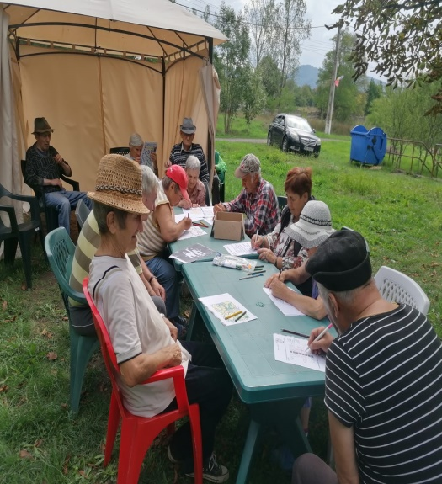  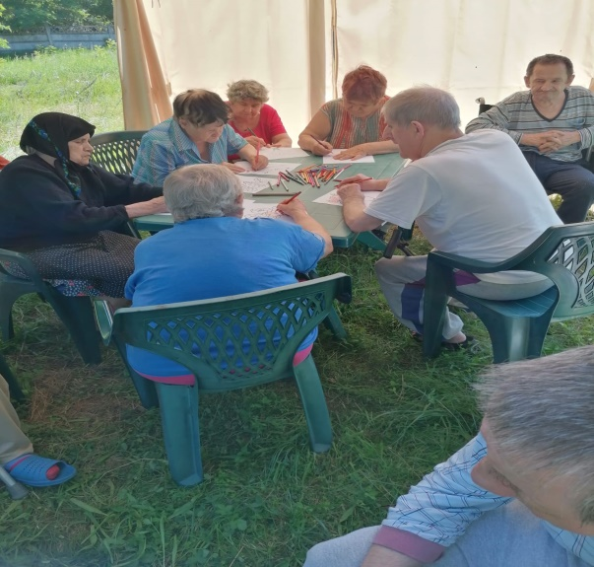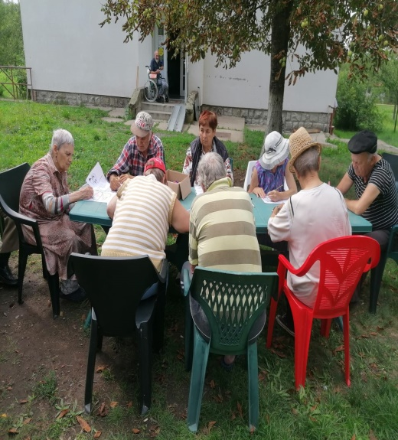  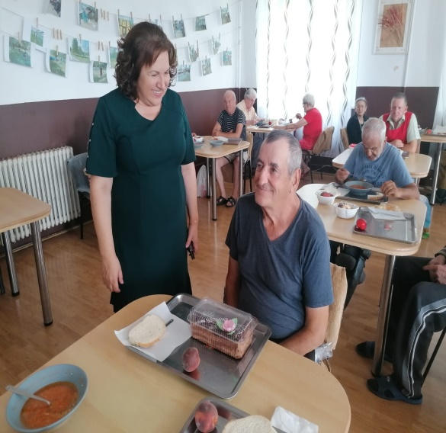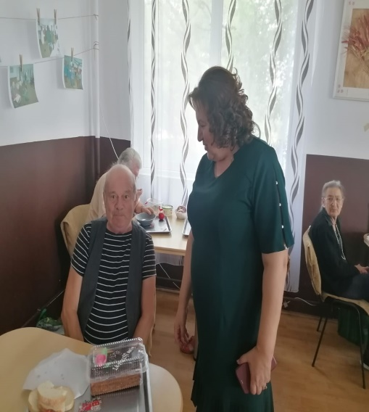  În luna iulie cu ocazia zilei onomastice de Sfântul Ilie s-a organizat pentru beneficiarii centrului un picnic în curte, astfel că amiaza servită beneficiarilor a constat în gulaș la ceaun preparat de personalul din bucătăria proprie.  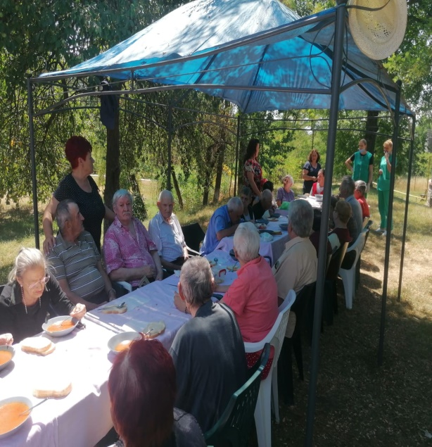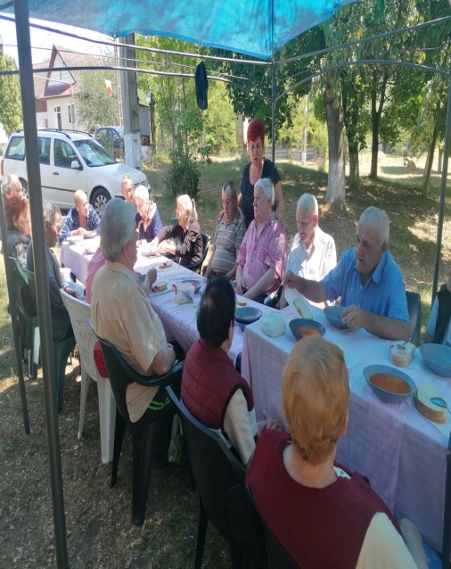  Pe grupuri de beneficiari, însoțiți de infirmiera de serviciu, în zile cu timp favorabil beneficiarii s-au bucurat de plimbare și socializare , realizată la magazinul mixt din localitatea Ideciu de Jos de unde și-au făcut cumpărături personale .  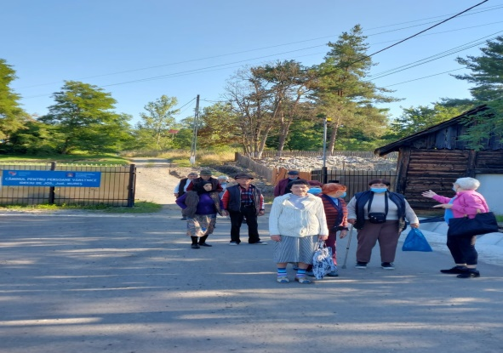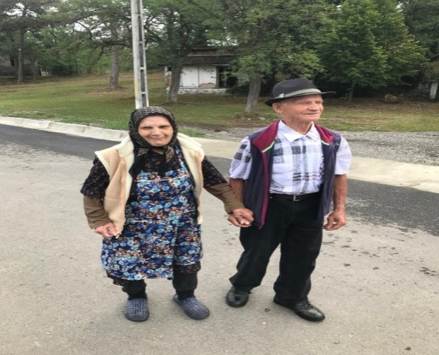  Alte grupuri de beneficiari au fost la baie în ștrandul cu apă sărată din localitatea Ideciu de Jos.  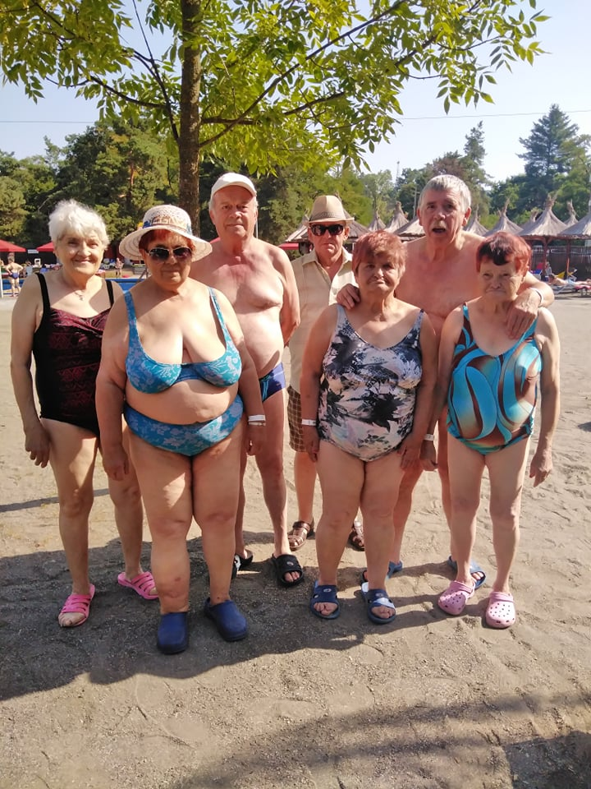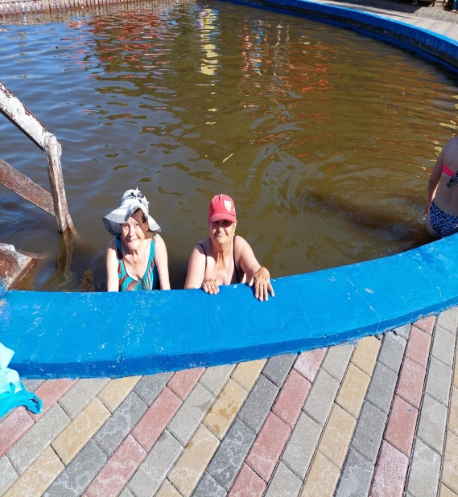  În cursul lunii septembrie pe grupuri de beneficiari, aceștia au participat la diverse activități gospodărești și de grădinărit în incinta centrului și sub supravegherea personalului de specialitate.  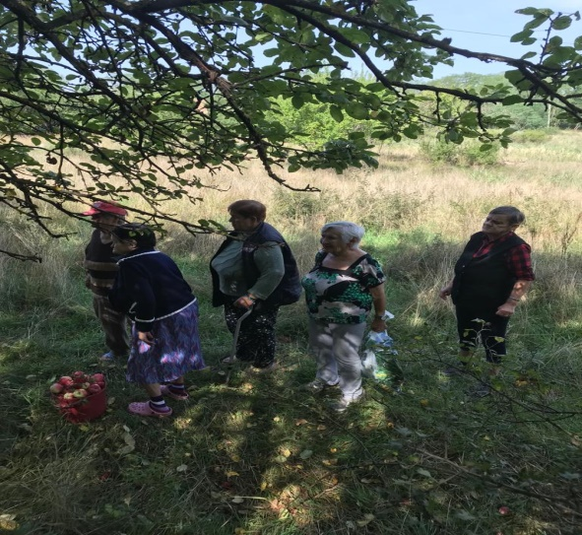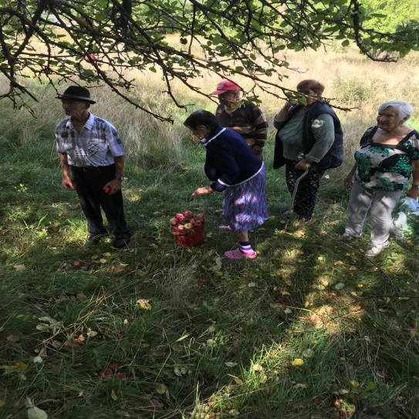  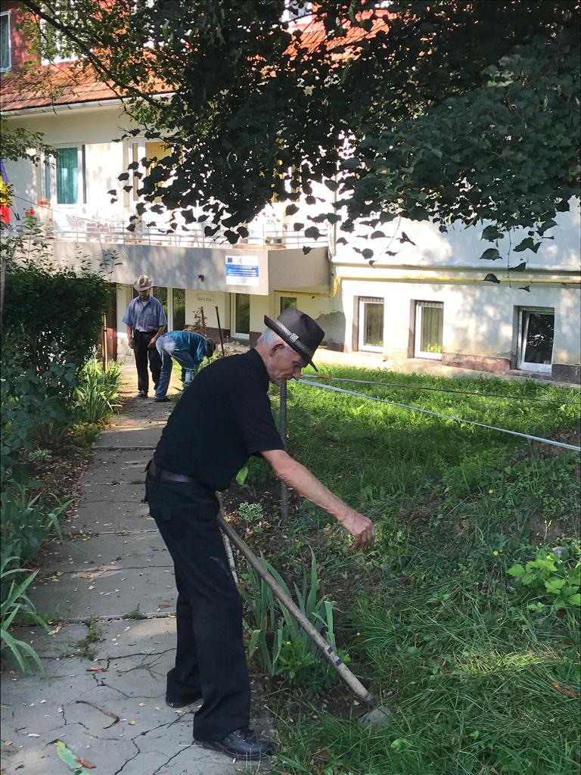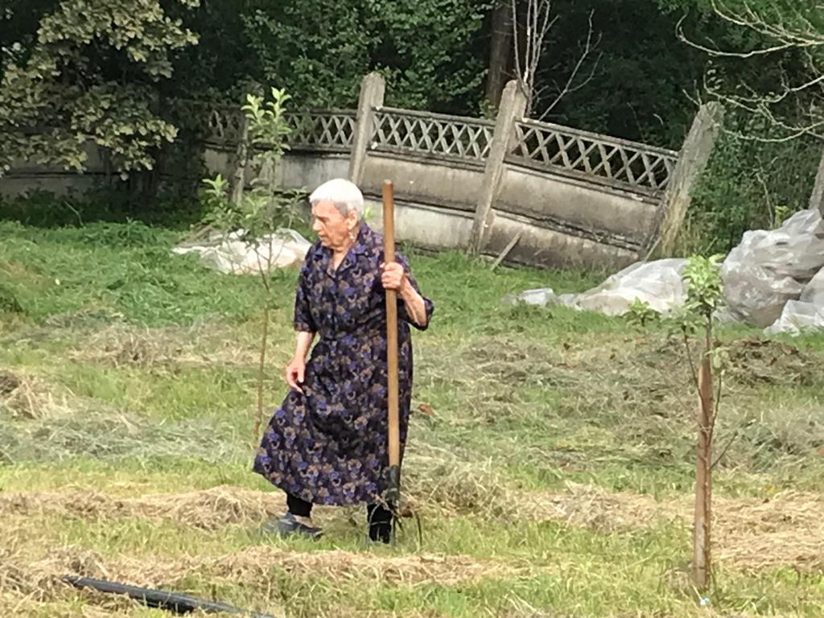  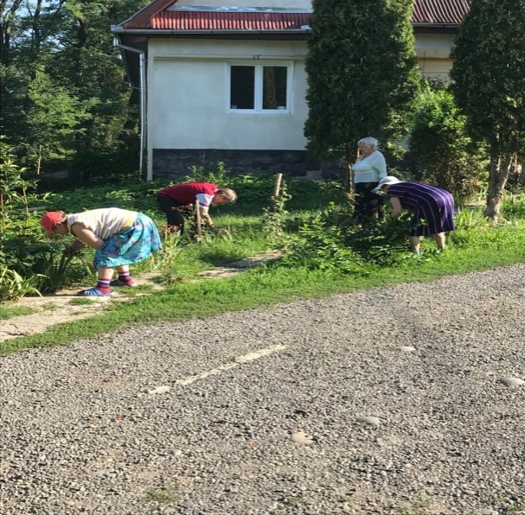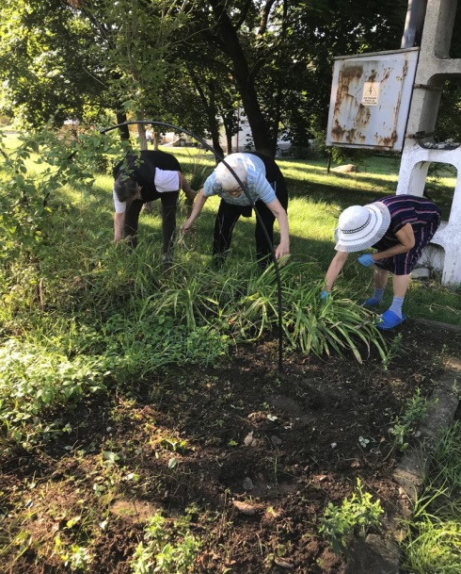  Tot în această lună au fost sărbătoriţi asistaţii născuţi în luna septembrie, oferindu-li-se torturi din partea instituţiei.  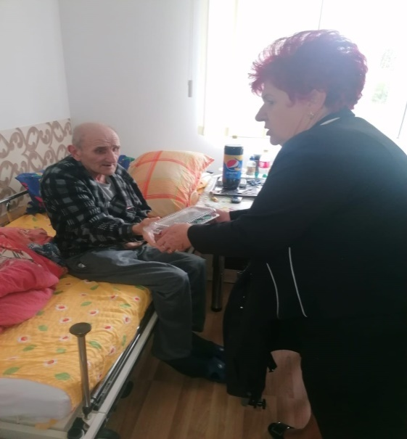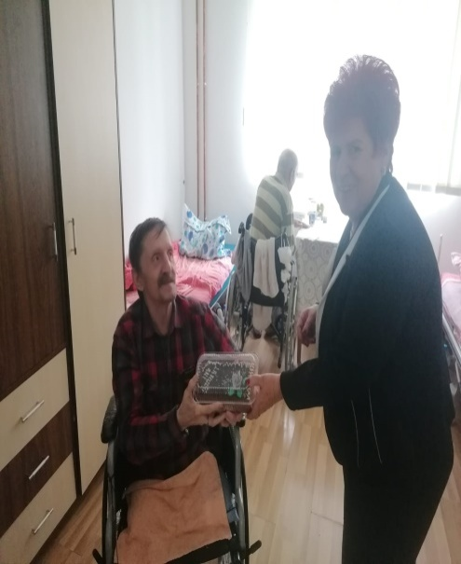  Au fost organizate, în colaborare cu Biblioteca Municipală Reghin, acțiuni de popularizare a cărții, de încurajare a lecturii în rândul asistaților.  În cursul lunii septembrie beneficiarii coordonați de instructorul de ergoterapie și împreună cu o parte a salariaților au participat la cules de prune și au ajutat la acțiunile de pregătire a preparării gemurilor și conservelor pentru iarnă.  Beneficiarii au fost,deasemenea antrenați la întreținerea legumelor cultivate în solar și la recoltarea acestora. Pe parcursul verii au fost antrenați la întreținerea curții și a celorlalte spații: la cosit, uscat, strâns fân, la curățat și plivit rondurile de flori, la udat în solar, cules și uscat plante medicinale, etc.  La începutul lunii octombrie s-a sărbătorit Ziua internaţională a vârstnicului, moment marcat prin organizarea unui moment artistic și a unei mese festive , iar beneficiarii au primit câte un cadou din partea instituţiei. Momentul artistic a fost susținut de către elevii Scolii Gimnaziale Ideciu de Jos, care i-au încântat pe beneficiari cu cântece populare și poezii .Totodată la momentul artistic și-au adus contribuția prin recitări și beneficiari și angajați ai centrului.  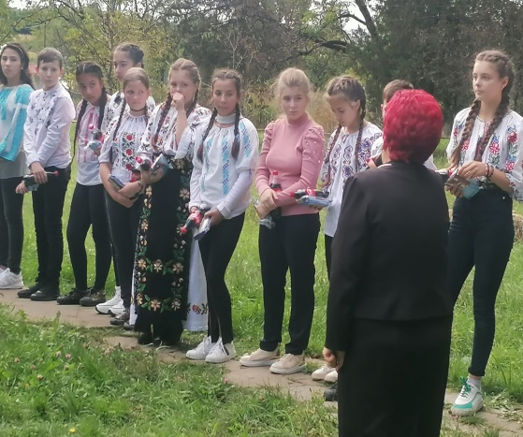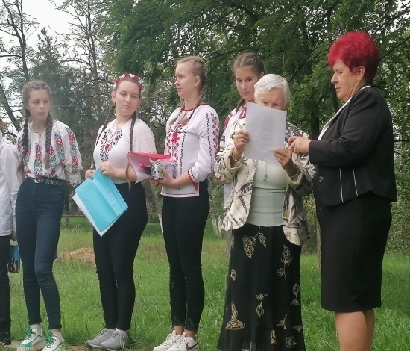  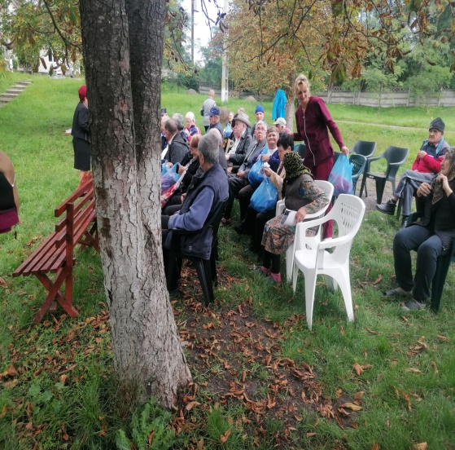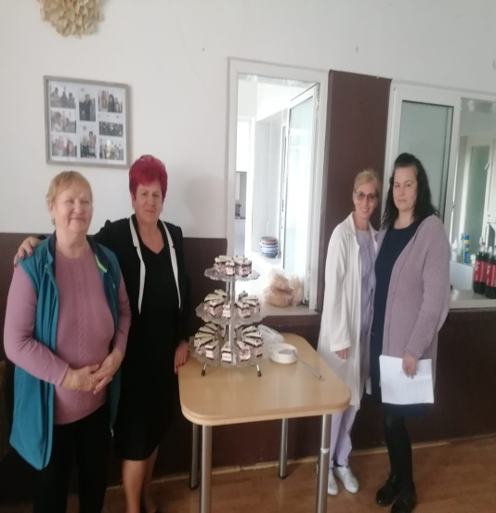  În cursul lunii octombrie o parte din beneficiarii centrului nostru, însoțiți de o parte din angajați au luat parte la excursia organizată pe ruta Ideciu de Jos – Cluj – Turda – Mihai Viteazu – Tg-Mureș- Ideciu de Jos.  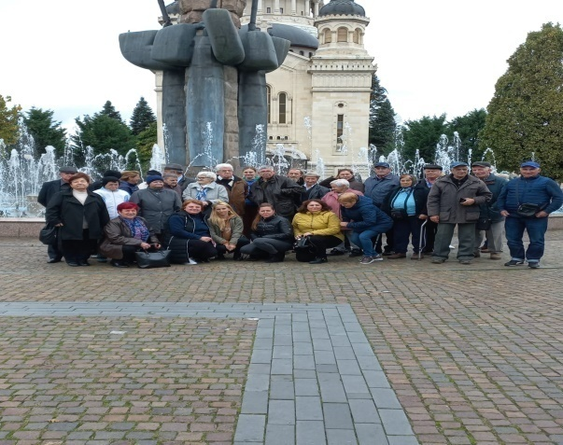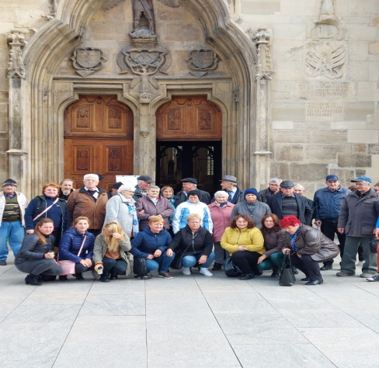  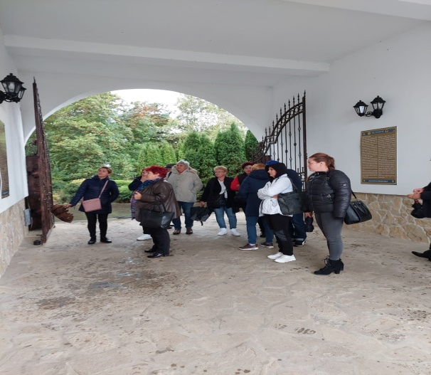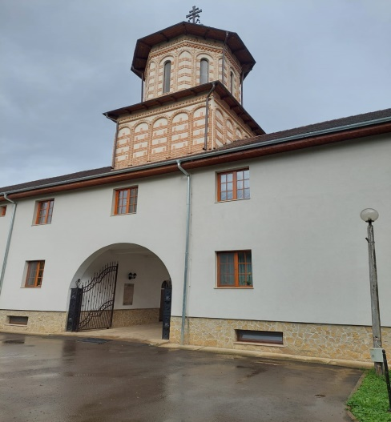  În cadrul activităților de ergoterapie un grup de beneficiare au participat la plantarea unor butași de trandafiri în sera instituției. Activitatea fiind realizată sub supravegherea instructorului de ergoterapie.  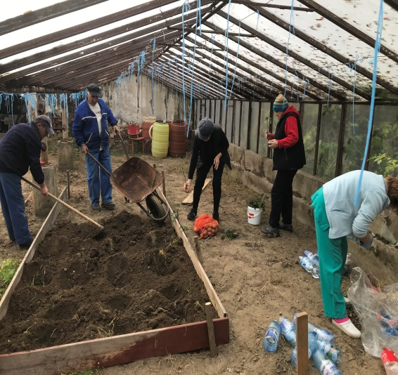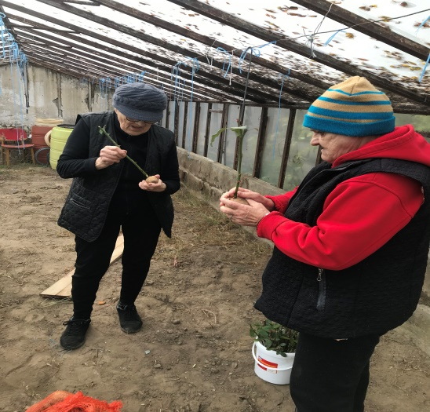  În cadrul activităților de grădinărit o parte din beneficiarii activi ai centrului au participat la activități de curățenie și întreținere din curtea instituției.  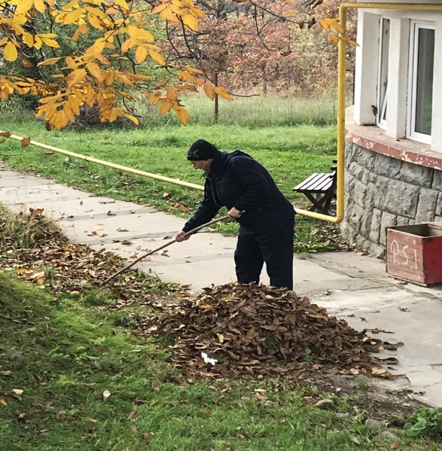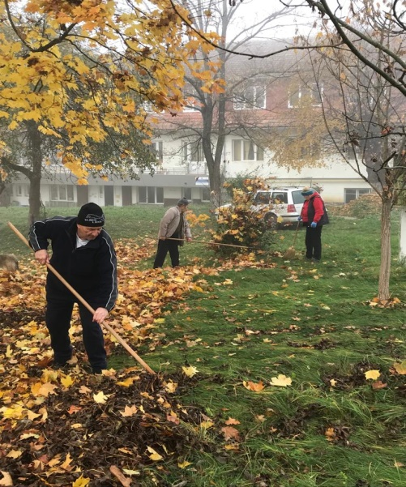  La sfârșitul lunii octombrie înainte de sărbătoarea Sfinților Mihail și Gavril s-au realizat si lucrări de curățenie și întreținere la mormintele foștilor beneficiari aflate în cimitirul din localitatea Ideciu de Jos.  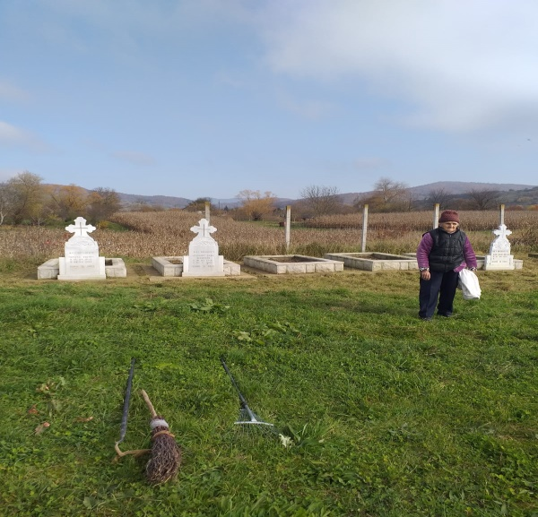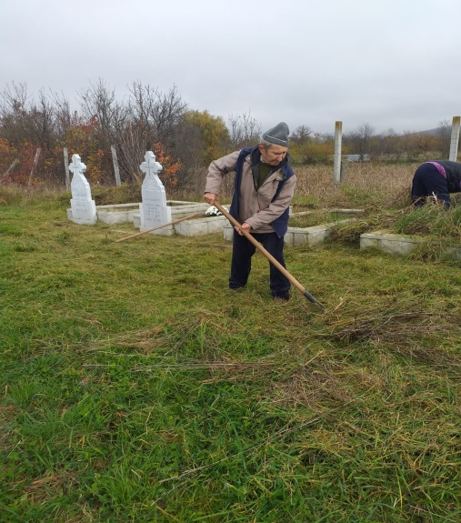  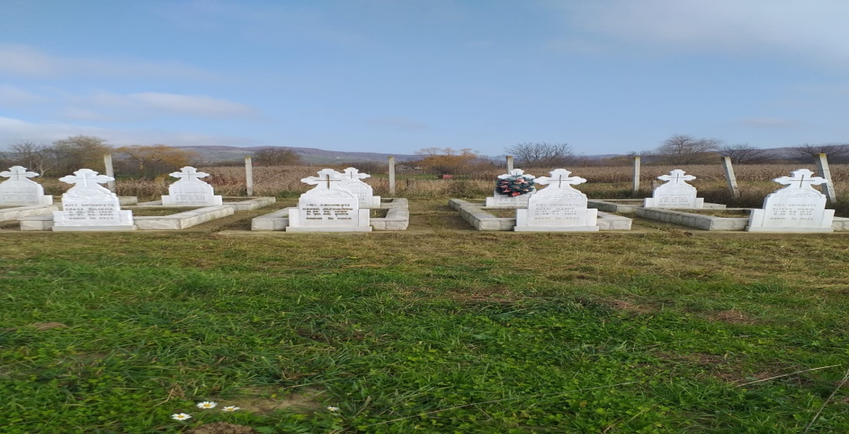  În cursul lunii noiembrie, în cadrul activităților cu beneficiarii,aceștia au confecționat materiale specifice zilei de 1 Decembrie și care au fost folosite la ornarea sălilor de activități, a holurilor.  De 1 Decembrie, Ziua Naţională a României, fiecare beneficiar a primit o felicitare confecționată în programul de activități cu urarea de LA MULTI ANI şi mesajul transmis de conducerea instituţiei.  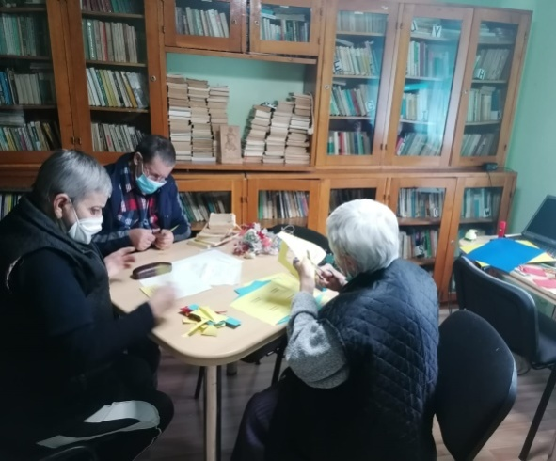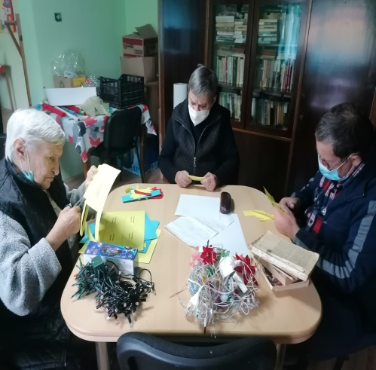  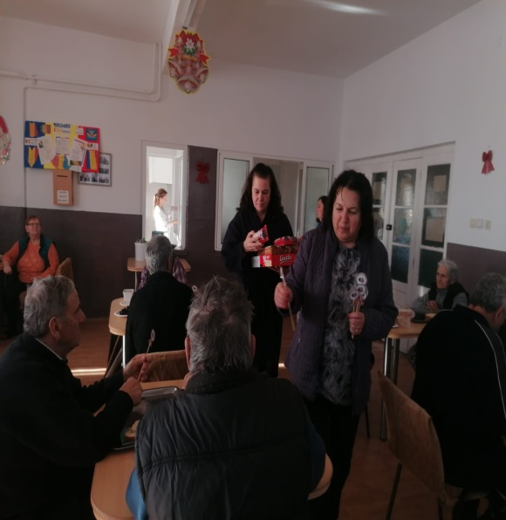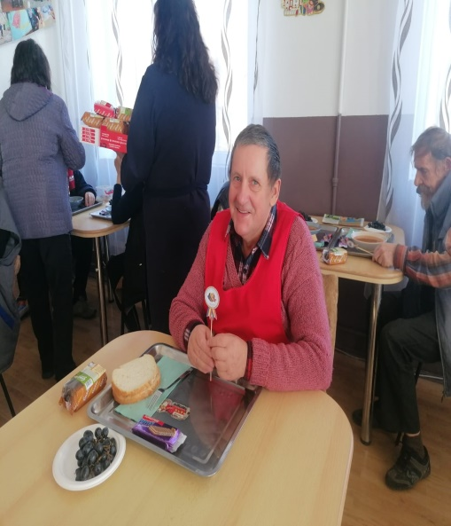  La începutul lunii decembrie a fost marcată ziua de 6 decembrie – Moș Nicolae, când s-au dăruit cadouri persoanelor asistate, a fost împodobit bradul de crăciun și s-au amplasat pe clădiri și în incintă ghirlande luminoase pentru întâmpinarea Crăciunului și a Anului Nou.  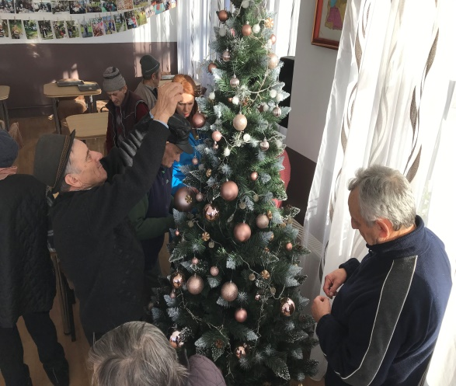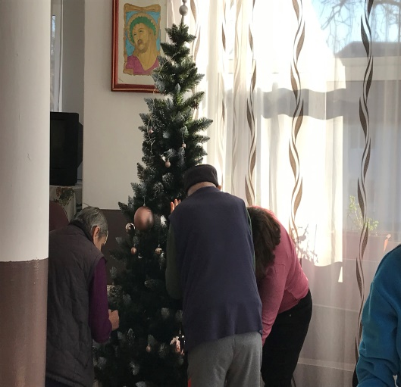  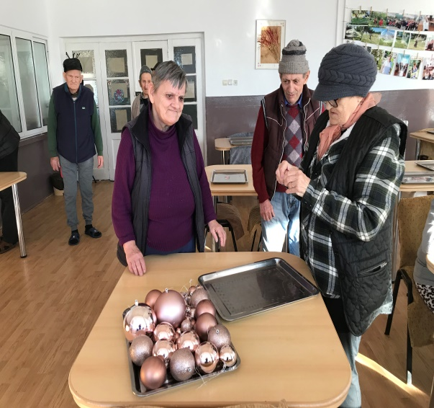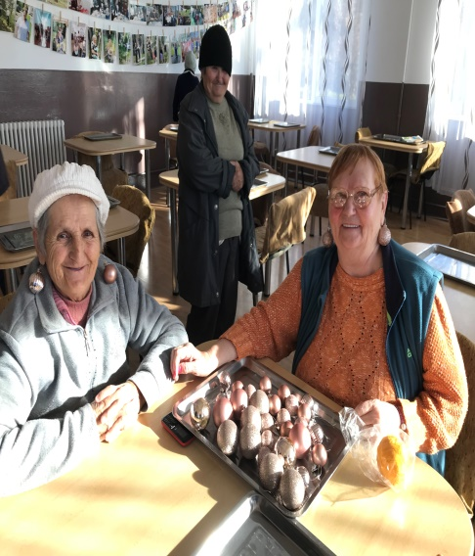  În cadrul acestei luni s-au desfășurat mai multe activități de petrecere a timpului liber a beneficiarilor și anume: au colorat planșe specifice Sărbătorilor de Iarnă, audiții cu colinde, vizionare filme cu specific de iarna: Legenda pomului de Crăciun, Nașterea Domnului, Obiceiuri și Tradiții de Crăciun și Anul Nou, etc.  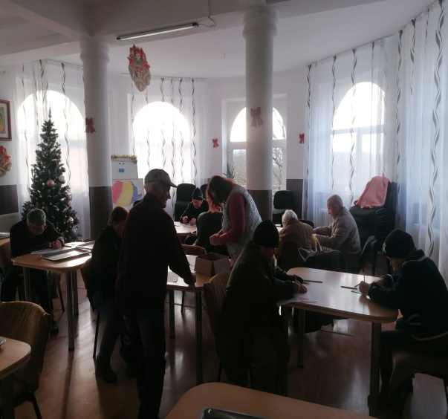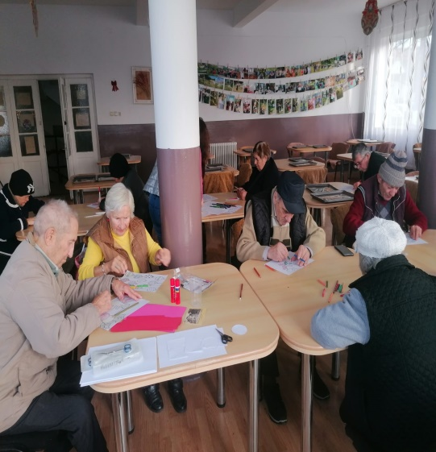  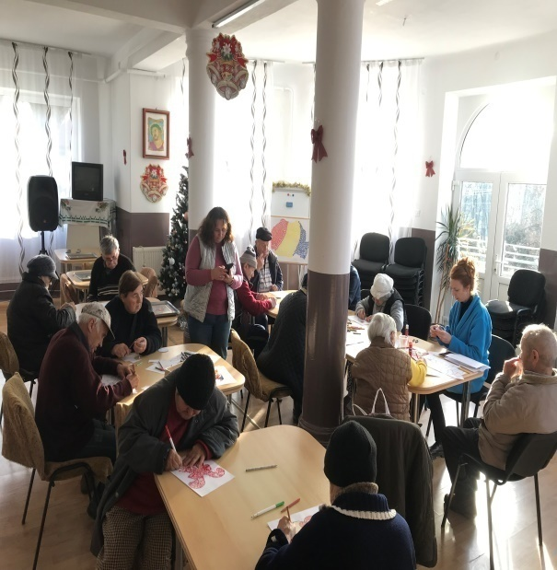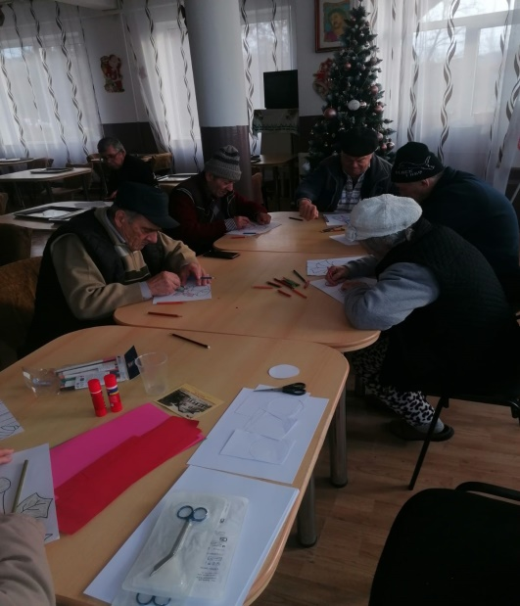  În întâmpinarea sărbătorilor de iarnă, centrul s-a bucurat de colindători.În data de 16.12.2022 reprezentanții Primăriei Ideciu de Jos au venit la sediul instituției cu cadouri pentru beneficiarii centrului nostru.  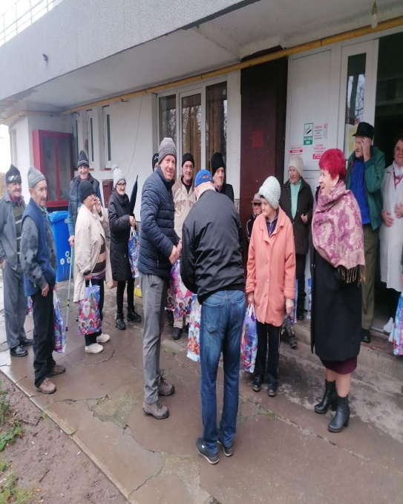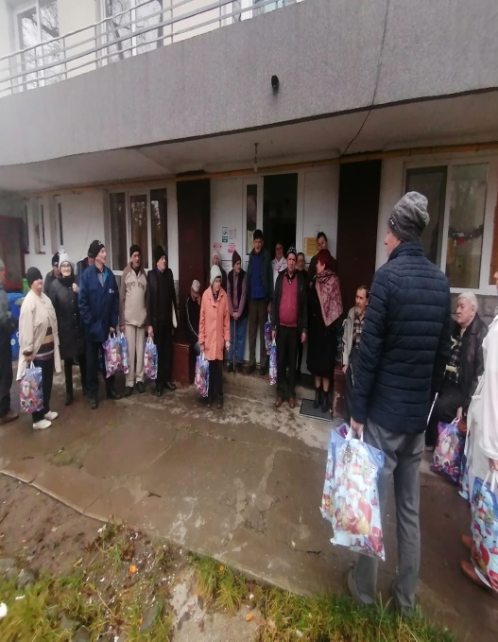  În data de 19.12.2021 elevii Școlii Gimnaziale Ideciu de Jos i-au încântat pe beneficiarii noștrii cu un program de colinde și specificulobicei local,colindatul cu turca.  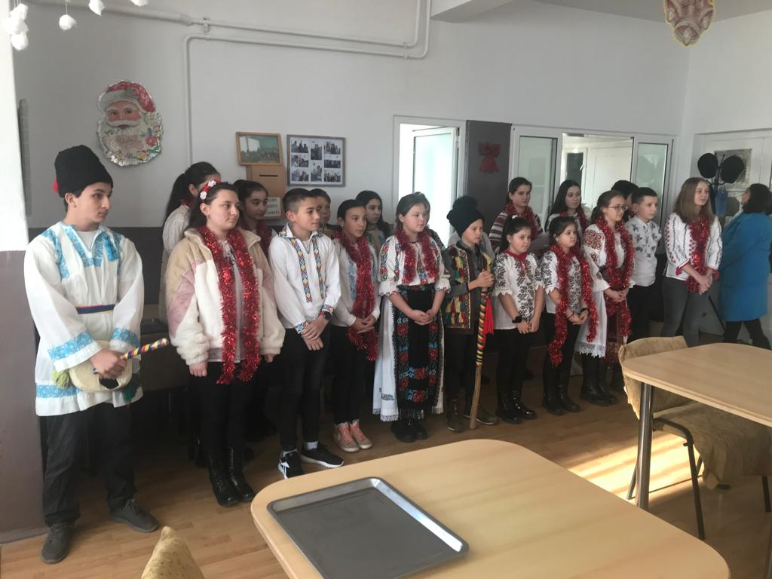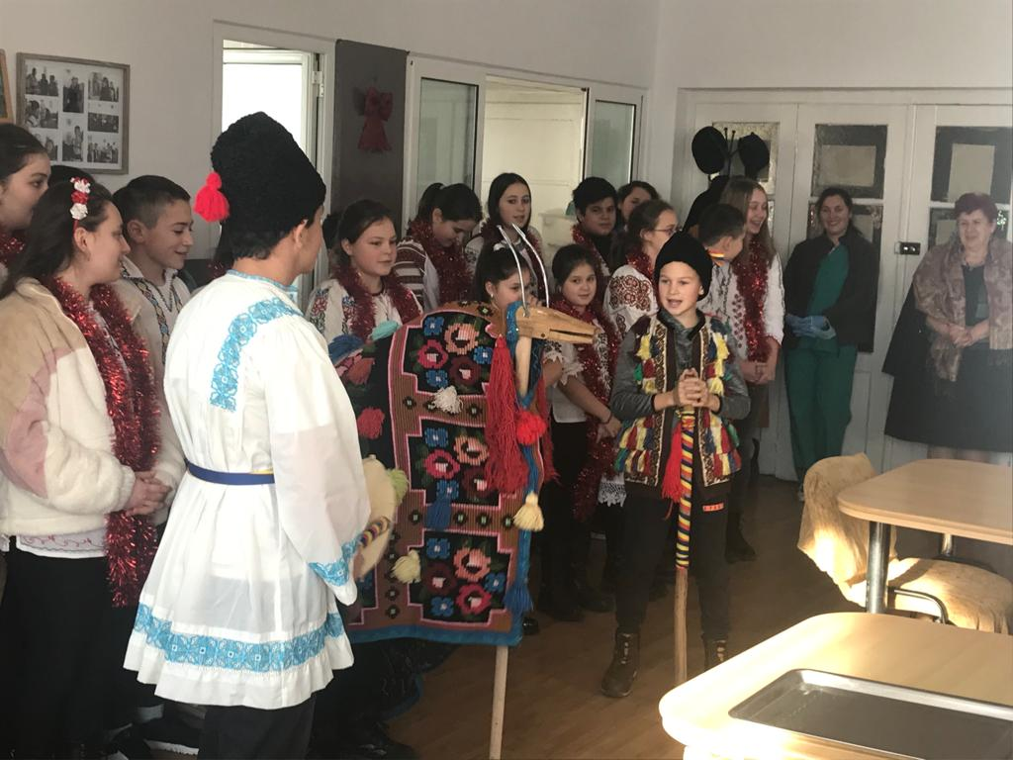  În Ajun de Crăciun, beneficiarii centrului au fost colindați de un grupul vocal format din salariate ale centrului sub coordonarea d-nei Director Mărioara Bârsan. Conducerea centrului a oferit cadouri tuturor beneficiarilor.  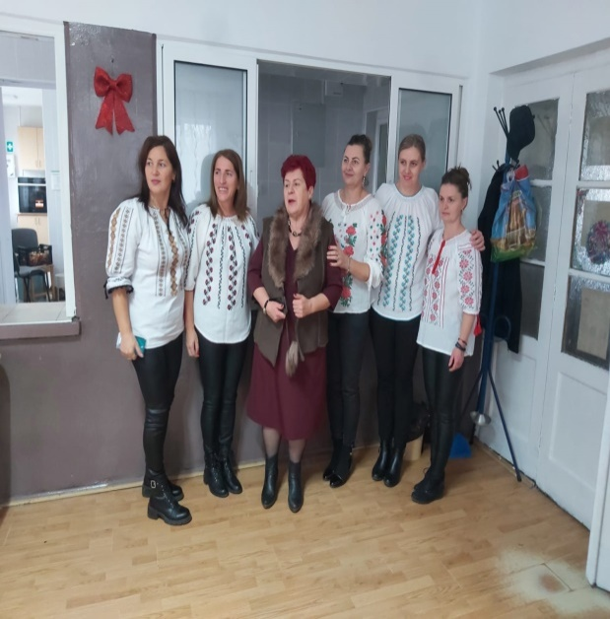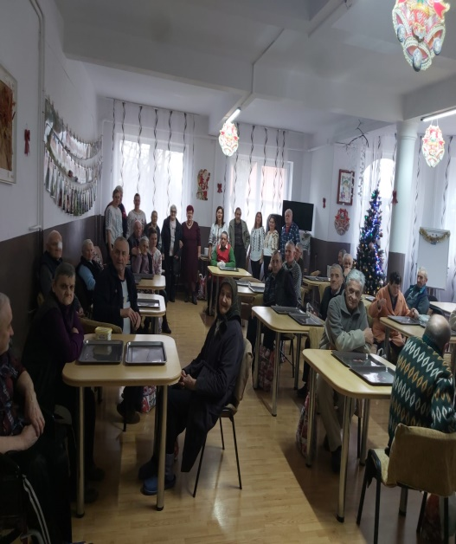  Au fost marcate Crăciunul şi Anul Nou. Astfel cu aceste ocazii au fost organizate mese festive şi s-a creat o atmosferă specifică sărbătorilor de iarnă prin difuzarea de colinde în sala de mese și în curtea centrului, împodobirea bradului de Crăciun, ornarea cu sisteme de iluminat festiv a clădirilor și a curții căminului, a sălii de mese etc.  Zilele de naştere ale beneficiarilor născuţi în lunile acestui trimestru respectiv octombrie, noiembrie, decembrie au fost sărbătorite la finalul fiecărei luni, cei sărbătoriți fiind felicitați și oferindu-li-se torturi din partea instituţiei.  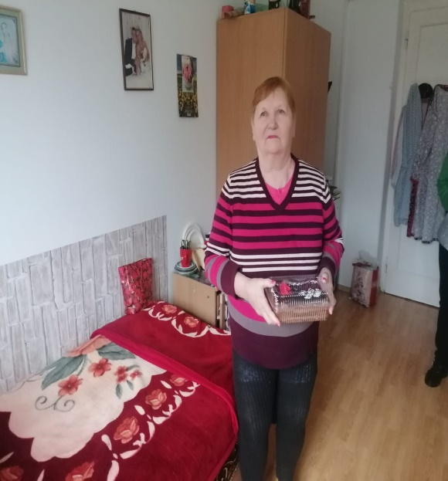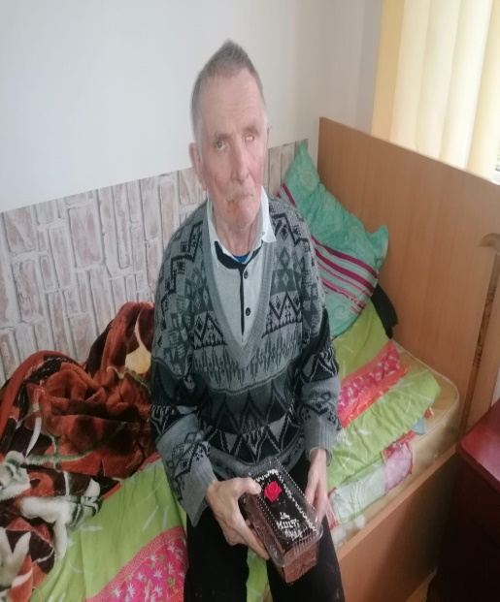
V. Metodologie de lucru cu asistaţii
- Nu au existat noi reglementari legislative privind internarea.

Pentru o activitate mai eficienta în utilizarea formularelor de lucru s-au realizat îmbunatățiri la nivel de compartiment.
În anul 2022 urmărind îndeplinirea standardelor la nivelul centrului s-au reactualizat Manualul de proceduri în baza căruia se stabilesc relaţiile între unitate şi asistaţi.
Manualul de proceduri conţine:
- actele necesare pentru admiterea în cămin
- decizie de admitere
- decizie stabilire grad de dependență
- decizie stabilire contribuție de întreținere
- cerere de internare
- contract de furnizare de servicii
- angajament de plată
- angajament de plată aparţinători
- formular redirecţionare pensie către Casa Judeţeană de Pensii
- formular externare pe durată temporară
- fişă evaluare iniţială
- fişă evaluare socio-medicală
- plan individual de ingrijire si asistenta
- formular externare
Aceste formulare sunt emise pentru fiecare asistat şi formează dosarul administrativ al fiecărui beneficiar. Dosarul personal (social) al fiecărui asistat conţine deasemenea fişele de consiliere psihologică.
Instituţia a respectat şi respectă procedura de înregistrare şi soluţionare a sesizărilor şi reclamaţiilor urmărind rezolvarea cu promptitudine şi echitate a acestora şi a aplicat măsuri de protecţie a beneficiarilor împotriva abuzurilor de orice fel, prevenirea și combaterea oricăror forme de tratament inuman sau degradant. Incidentele deosebite care au fost semnalate şi către aparţinătorii asistaţilor, sunt consemnate într-un registru, în scris.
De asemenea, periodic este prelucrat și există afişat Codul beneficiarilor care conține descrierea drepturilor si obligațiilor unui asistat, oferindu-le astfel posibilitatea consultăriiacestuia,cunoașterea prevederilor pe care le cuprinde în scopul respectării obligaţiilor şi drepturilor acestora.
În anul 2022 au fost emise avertismente scrise către diverși asistati pentru încălcarea repetată a regulamentului de conviețuire în centru.

VI. Personal
Căminul pentru Persoane Vârstnice, Ideciu de Jos a funcţionat în anul 2022 cu un număr de 36 de posturiocupate, față de cele 50 de posturi din statul de funcții.
La finalul anului 2022 sunt 14posturi vacante. Posturile rămase vacante se regăsesc în statul de funcţii la capitolul personal medico – sanitar şi personal de întreţinere.
Funcţia | Nr. posturi aprobate | Nr.posturi ocupate
Personal de conducere | 2 | 2
Personal de specialitate | 24 | 15
Personal medical | 5 | 4
Pază | 4 | 2
Șofer | 1 | 1
Personal auxiliar | 6 | 4
Muncitori | 8 | 8
Total | 50 | 36
Pentru desfășurarea în condiții cât mai eficiente a activității centrului, am actionat pentru perfecționarea și îmbunătățirea activităților și la o bună mobilizare a tuturor angajaților la îndeplinirea sarcinilor:
-Au fost dezbătute și analizate, cu personalul, periodic modul de realizare ale obiectivelor centrului, măsurile necesare și gradul de îndeplinire al acestora disciplina muncii etc.;
-Urmărirea realizării obiectivelor din Programul Strategic anual;
-Realizarea Planului anual de Achiziții publice necesar desfășurării activității;
-Contractarea și urmărirea realizării contractelor privind achizițiile publice la investiții, reparații, servicii și produse;
-Derularea etapelor scadente în cadrul proiectului POIM privind dotarea cu materiale necesare combaterii infecției cu virusul SARS COV2;
Periodic, cel mai frecvent săptămânal, în ziua de luni au loc ședințe operative cu directorul centrului la care participă contabilulşef, economist, administrator, instructor ergoterapie, psiholog, asistent social,magaziner şi asistentul medical de serviciu, pentru analiza situației din centru, realizarea sarcinilor și stabilirea priorităţilor, urgenţelor şi sarcinilor de muncă curente, ocazie cu care fiecare este consultat şi informează asupra activității sale.
Datorită faptului faptului că din rândul asistaților un număr de 30 sunt persoane dependente iar un număr de 25 sunt persoane semidependente,25 persoane au nevoie de pampers, nevoia asigurării persoanelor de îngrijire este foarte mare. Există un Cod deontologic pentru angajaţi, care este actualizat din 2 in 2 ani sau ori de câte ori este nevoie, periodic este prelucrat pentru luare la cunostință sub semnatură.Pe această cale se aduc la cunoștință,acestora,aspecte privind conduita profesională, morală, se subliniază asupra unor aspecte precum confidențialitatea informațiilor din cadrul instituției. Anual,angajaților li se aplică chestionare de cunoaştere a Codului deontologic.

Personalul de conducere în anul 2022 a fost :
- director, Bârsan Mărioara
- contabil șef,Bulaucă Nadia

VII. ACTIVITATI TEHNICE ADMINISTRATIVE
A. Conducerea zilnică a activităţilor tehnice, documentare:
- Instruire şi testare PSI şi SSM
- Instruire și conducere activitate colectare deşeuri menajere și selective
- Conducerea la zi a Registrului de intrare - ieşire, notelor de necesitate
- Arhivare documentelor conform normelor în vigoare
- Conducerea fişelor de Protecţia Muncii
- Conducere evidenţă a DDD, ISCIR, Salubritate, Plan de Pază, Deşeuri periculoase, Deşeuri selective
- Registru evidență autovehicule
- Conducerea la zi a pontajului, condica de prezenţă, procese verbale asistente medicale, paznici şi infirmiere
- Realizarea inventarului anual

B. Activități administrative, Investiții, Reparaţii, igienizări:
Trim.I
În cursul trimestrului I nu am avut alocate fonduri pentru investiții și reparații.
-s-a realizat curățenia de primăvară în curtea instituţiei ( curățat pomi, s-au curățat rondurile de flori,etc.), s-a pregătit de semănat sera instituţiei, s-au amenajat spaţiile exterioare cu bănci, pavilioane, scaune şi mese de plastic;
- s-au semnat contracte pentru furnizarea de servicii (program informatic, servicii medicale, deșeuri medicale, alimente, deșeuri menajere, etc.) pentru buna funcționare a centrului în anul în curs;

Trim.II
Prin efort propriu au fost executate lucrări de reparație și acoperirea cu folie a serei din cadrul instituției;
În regie proprie s-au demarat lucrările de igienizare și înlocuire a ușilor de la Pavilionul 1, Nivel 2;
S-au realizat demersurile necesare pentru achiziția în vederea efectuarii lucrărilor de Reabilitare a instalației de încălzire și alimentare cu apă caldă menajeră la Pavilionul 2;
La camera mortuată din incinta instituției în regie proprie s-au efectuat lucrări de înlocuire ușă, igienizare și montare terasă în fața camerei mortuare;
S-au realizat activități de curățenie și întreținere în curtea instituţie ( cosit, adunat fân, s-au curățat rondurile de flori,plantat flori,etc.), în sera instituţiei s-au plantat roșii, ardei ,castraveți,astfel că au urmat și lucrări de întreținere a acestora și anume prășit, udat, etc., în grădina instituției au fost plantați pomi fructiferi, s-au amenajat spaţiile exterioare cu bănci, pavilioane, scaune şi mese de plastic;

Trim.III
S-au efectuat lucrările de “ Reabilitare instalație de încălzire și alimentare cu apă caldă menajeră la Pavilionul 2”.
S-au început demersurile pentru achiziționarea unui autoturism ;
- s-au început demersurile pentru efectuarea de lucrări de Reparații și reabilitare corp bucătărie și acoperiș bucătărie;

S-au realizat activități de curățenie și întrținere în curtea instituţie ( cosit, adunat fân, s-au curățat rondurile de flori, defrișare lăstăriș și vegetația crescută în jurul clădirilor și în livadă,etc.), din sera instituţiei s-au recoltat roșii, ardei ,castraveți, gogonele, etc.).
Trim. IV
În luna octombrie a.c. s-au adunat din livadă prune care s-au folosit ca desert la masa asistaților iar o parte din prune au fost transformate în magiun și compot.
S-au realizat, deasemenea:
-curățarea și întreținerea pomilor și arbuștilor din perimetrul instituției;
-pregătirea serei (curățare, săpare) pentru plantarea legumelor pentru anul 2023;
- Investiția de: Reabilitare sistem încălzire și preparare apă caldă la Pavilionul 2;
- proiectul tehnic – Reabilitare sistem încălzire Pavilionul 1;
- expertiză tehnică, audit energetic (RLV) la Pavilionul 1;
-achizitie autoturism;
Lucrări de reparații:
- lucrări de igienizare bucătărie, sala de mese, cabinet medical;
- lucrări de înlocuire uși la camere în Pavilionul 1 și cabinetul medical;
-lucrări de reabilitare acoperiș bucătărie, schimbat jgheaburi;
- lucrări de reparații și înlocuire la instalația electrică din exteriorul clădirilor;
Inventarierea patrimoniului instituției;
În luna Decembrie 2022 s-au încheiat contractele de prestări servicii: medicina muncii, medic de familie pentru beneficiari, verificare stingătoare, contracte furnizare alimente, servicii de telecomunicații pentru anul 2023, etc.

VIII.Probleme deosebite:

Izolația clădirii în Pavilionl I este precară și cu greu se asigură, în camere, o temperatură adecvată beneficiarilor. Centrala termică e deasemeni veche, uzată și doar parțial funcțională. Ca atare am solicitat și am obținut sprijinul DGASPC Mureș în scopul elaborării de studii și documentația necesară pentru Reabilitarea sistemului de încălzire, respectiv montarea de centrale proprii la Pavilionul I, cel putin in cursul anului 2023. Cu suma prevăzută în bugetul anului 2022 și mai ales ca urmare a primirii sumelor la rectificare am reusit: 1- realizarea expertizei tehnice; 2- auditul energetic;
3- RLV-ul la Pavilionul I
care necesită a fi reabilitat urgent.
Este necesara, imperios, realizarea execuției privind modernizarea sistemului de încălzire și în Pavilionul I în anul 2023 deoarece numai astfel se poate asigua confortul necesar (căldura) cu cheltuieli mai mici prin reducerea consumului de gaz și eliminarea pierderilor de apă caldă ( din cauza conductelor care frecvent se fisurează).
Subliniem că,dacă Pavilionul I nu va beneficia de lucrări de reabiliare,respectiva clădire, în următorii ani va fi serios afectată datorită vechimii şi calităţii materialelor din care este construită și există riscul de a nu mai putea funcționa.
Pavilionul III necesită de asemenea lucrări de reparații pentru a stopa degradarea clădirii ( au apărut fisuri în pereţi pe ambele nivele şi urmare a infiltraţiilor de apă din ploi, în anii precedenţi, s-a distrus tavanul pe zona holului şi în unele încăperi). Aici am reușit după înlocuirea în ultimii doi ani a acoperișului și a burlanelor, refacerea sistemului de scurgere a apelor pluviale, înlocuirea tâmplăriei vechi cu tâmplărie termopan și continuăm efortul de a reda funcționării acest spațiu atât de necesar. Aceste lucrări, inclusiv o recompartimentare, sunt necesare și din perspectiva respectării standardelor în ce privește asigurarea suprafeței de locuit /beneficiar(minim 6 mp). Este necesară, în același timp, schimbarea destinației unor încăperi pentru a asigura numărul de dușuri necesar și săli pentru diverse activități cu beneficiarii dar și pentru a putea asigura condiții de izolare a unor cazuri de infectare cu COVID19.
Cu mare greutate am reuşit plata utilităţilor( gaz, energie, apă) ca urmare a creșterii prețurilor la energie electrică și gaz dar și a pierderilor de agent termic și apă datorat defecțiunilor din rețeaua de transport a apei calde.
Sumele alocate la finalul trim. IV 2022, prin rectificarea bugetului, au reușit să ne asigure pentru moment rezolvarea multora din problemele de funcționare cu cele necesare
În privinţa personalului am reuşit ,prin măsuri de delegare de sarcini, să asigurăm necesarul de personal de îngrijire şi să acordăm, în cea mai mare parte, concediile de odihnă şi mai ales timpul liber pentru pentru orele lucrate.

IX. Relația cu celelalte servicii - colaborăm cu bune rezultate cu celelalte centre ale DGASPC Mureş realizând un real schimb de experienţă în diverse domenii, precum: administrativ, achiziţii publice, activităţi educative sau culturale etc.
X. Parteneriate și colaborări -colaborări pe plan metodologic şi activităţi : Consiliul Judeţean Mureş, DGASPC Mureş, CRRN Brâncoveneşti, CIA Lunca Mureşului, Primăria Ideciu de Jos, Asociaţia PETRU IOAN şi ANA, Asociația Speranță, Lumină și Armonie din Tg-Mureș, SC Kastamonu SRL Reghin, Școala Gimnazială Ideciu de Jos etc.
În baza parteneriatului încheiat cu Biblioteca Municipală Reghin aceștia vin lunar la sediul centrului nostru cu materiale informative și cărți pentru beneficiarii noștri astfel diversificăm activitățile cultural – educative organizate în centru.

DIRECTOR,
Mărioara Barsan

